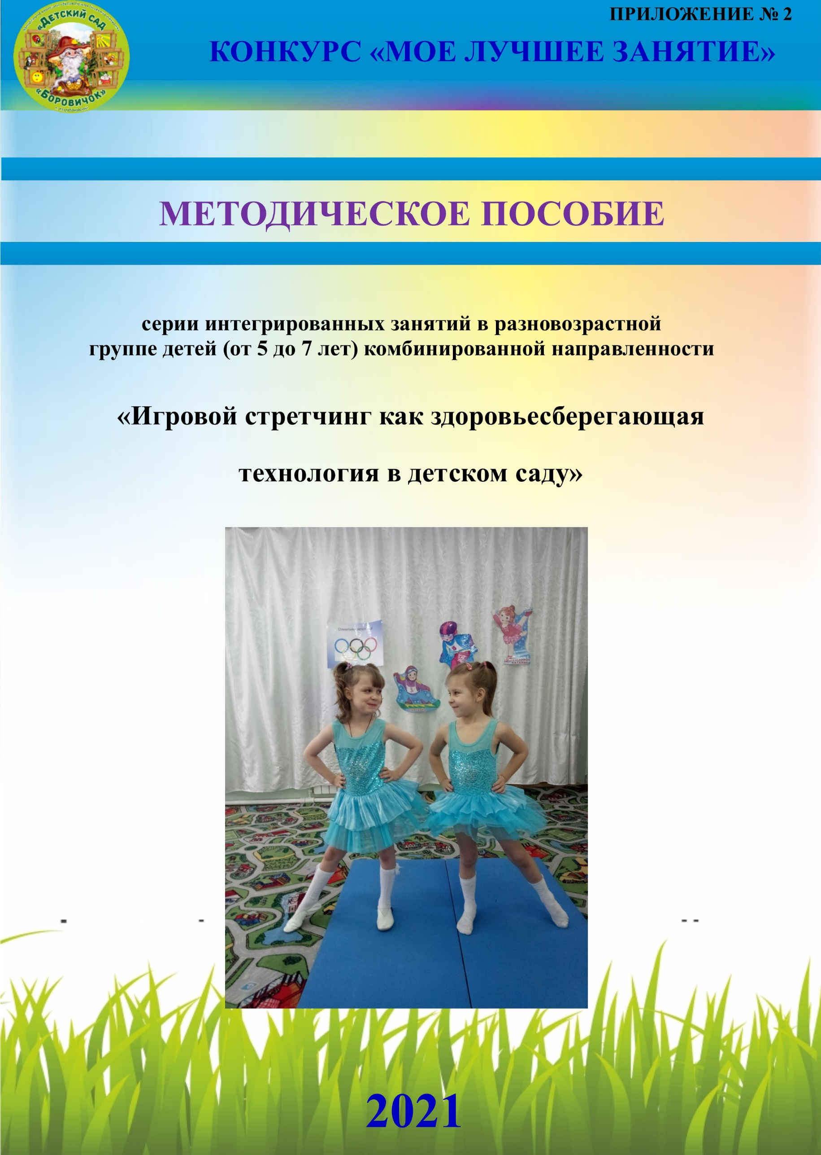

Корченовой Ольги Васильевны,
воспитателя муниципального дошкольного образовательного бюджетного учреждения «Детский сад «Боровичок» п.Колтубановский Бузулукского района Оренбургской области

Содержание

Введение 3
Подготовительная группа (6-7 лет) 7
Занятие № 1 «Змейка». 7
Занятие № 2 «Зимняя сказка». 10
Занятие № 3 «Прогулка по джунглям». 12
Занятие № 4 «Осенняя сказка». 15
Занятие № 5 «В гости к Кролику». 18
Занятие № 6 «Сказка о карандаше и резинке». 21
Занятие № 7«Цветик-семицветик». 25
Занятие № 8 «Сказка о жадном императоре». 29
Старшая группа (5-6 лет) 33
Занятие № 1 «Прогулки по лесу». 33
Занятие № 2 «В гостях у сказки». 36
Занятие № 3 «Путешествие по странам и континентам». 39
Занятие № 4 «Лягушка». 43
Занятие № 5 «Зоопарк». 47
Занятие № 6 «Где, чей дом?». 50
Занятие № 7 «Восточная сказка». 54
Приложение 1. Разминки. 58
Подготовительная и старшая группы. 58
Приложение 2. Список аудиозаписей для занятий. 63
Приложение 3. Игры. 64
Музыкально – ритмические игры. 64
Игры на расслабление 66
Список использованной литературы: 69


Введение

“До тех пор, пока позвоночник гибкий – человек молод,
но как только исчезнет гибкость – человек стареет”
(Индийские йоги)

В современном обществе особое место отводится охране и укреплению физического и психического здоровья граждан, в том числе их социального благополучия. Здоровый образ жизни в наше время становится необходимым условием культурного развития человека.
Поэтому крайне важно правильно организовывать физическое развитие именно в детстве, что позволит организму накопить силы и обеспечить в дальнейшем не только полноценное физическое, но и разностороннее развитие личности.
В настоящее время появилось много новых методик, направленных на обновление содержания деятельности по физической культуре. Автором методики является Елена Владимировна Сулим.
Что такое стретчинг? Стретчинг возник в пятидесятые годы в Швеции, но только спустя двадцать лет стал активно применяться в спорте и оздоровительной физической культуре. Эта методика заслужила широкое признание во всем мире, так как она построена с учетом всех знаний анатомии и физиологии. Она максимально использует скрытые возможности организма и поэтому наиболее эффективна.
Стретчинг в переводе с английского растяжка, стретчинг (гимнастика поз) – это комплекс упражнений, основанный на растягивании мышц.
Игровой стретчинг – это методика комплексного физического развития и оздоровления дошкольников. Это специально подобранные упражнения на растяжку мышц, проводимые с детьми в игровой форме. Занятия, построенные по методике стретчинг (растягивание), включают в себя комплекс поз, обеспечивающих наилучшие условия для растягивания определённых групп мышц.
Занятия стретчингом – это хорошая осанка, снижение травматизма, подвижность и гибкость тела, бодрый дух и отличное настроение. Программа занятий игровым стретчингом включает в себя элементы лечебной физкультуры, упражнения корректирующей гимнастики, релаксацию, музыкальное сопровождение.
Эффективность занятий стретчингом весьма индивидуальна, однако результаты у большинства становятся заметны уже через пару недель.
Основные правила стретчинга:
1. Все упражнения должны выполняться в состоянии расслабленности мышц.
2. Упражнения требуют концентрации внимания на той части тела, которая в данный момент растягивается.
3. Дыхание должно быть ровным, задерживать дыхание не надо.
4. Занятия – регулярными (не менее 2 раз в неделю).
Технология игрового стретчинга:
– вовлекает в работу все мышцы и суставы организма и успешно развивает их;
– гарантирует детям правильное развитие систем организма;
– является отличной профилактикой сколиоза и плоскостопия;
– прививает коммуникативные навыки;
– формирует привычку здорового образа жизни.
Благодаря использованию таких упражнений увеличивается подвижность суставов, мышцы становятся более эластичными и гибкими, дольше сохраняют работоспособность, формируется правильная осанка, воспитывается выносливость, старательность и уверенность в себе.
Заниматься игровым стретчингом можно уже с 3-4 лет. Главное в этом плане не объём выполненных упражнений, а их постоянство – это даёт более высокие результаты.
Игра – ведущий вид деятельности дошкольника. Упражнения игрового стретчинга носят имитационный характер и выполняются по ходу сюжетно-ролевой игры, состоящей из взаимосвязанных игровых ситуаций, заданий, упражнений, подобранных таким образом, чтобы содействовать решению оздоровительных и развивающих задач.
Целью игрового стрейчинга является «Сохранение и укрепление физического, психического здоровья и гармоничное развитие ребёнка».
Задачи игрового стретчинга:
– развивать и функционально совершенствовать органы дыхания, кровообращения, сердечно - сосудистую и нервную системы организма;
– создавать условия для положительного психоэмоционального состояния детей;
– оптимизировать рост и развитие опорно-двигательного аппарата;
– совершенствовать физические способности;
– воспитывать умение эмоционального выражения, раскрепощенности и творчества в движении;
– создавать условия для благотворного влияния музыки на психосоматическую сферу ребенка.

Основные принципы игрового стретчинга:

– наглядность – показ физических упражнений, образный показ;
– доступность – от простого к сложному, от известного неизвестному, учитываем подготовленность детей;
– систематичность – регулярность занятий, повышение нагрузки, увеличение количества упражнений;
– закрепление навыков – многократное выполнение упражнений, умение выполнять их самостоятельно;
– индивидуально – дифференциальный подход – учёт возрастных особенностей и состояния здоровья ребёнка;
– сознательность – понимание пользы выполнения упражнений;
Структура игрового стретчинга включает в себя несколько естественно переходящих одна в другие части: вводную, основную и заключительную.
В вводной части – дети выполняют упражнения в различных видах ходьбы, бега, прыжков, для принятия правильной осанки и укрепления свода стопы, координации движений, ориентации в пространстве, развития внимания. Это могут быть упражнения игровой ритмики, танцевальные упражнения.
Основная часть – обучение и закрепление упражнений на различные группы мышц. С детьми проводится новая сюжетно-ролевая игра в виде:
– сказочных путешествий (в зоопарк, в лес, в джунгли, на необитаемый остров и т. д.)
– фантазий, когда дети сами придумывают встречи с животными, насекомыми, людьми и т. д.
– по заранее подготовленному на основе сказки сценарию (дети изображают сказочных персонажей, помогают героям сказок)
Заключительная часть - расслабление и релаксация. Подготавливаем организм ребенка к плавному переходу к другим видам деятельности.

Использование игрового стретчинга в работе с детьми

Физкультминутка – кратковременные физические упражнения – проводится в перерыве между занятиями, а также в процессе занятий, требующих интеллектуального напряжения (развитие речи, рисование, математика и др.). С помощью включения в физкультминутку движений по методике игрового стретчинга снимается утомление, восстанавливается эмоционально-положительное состояние ребенка.
Совместная деятельность в отличие от занятий, не имеет четкой структуры, конкретного программного содержания и не ограничена по времени. Организуется в утренние и вечерние часы и проводится в свободной форме. В вечернее время игровой стретчинг как совместная деятельность может быть организована как кружковая работа.
Самостоятельная двигательная деятельность.
Знания и умения, двигательные навыки, сформированные у ребенка в организованных формах двигательной деятельности, успешно переносятся в повседневную жизнь, в самостоятельную двигательную деятельность в течение дня. Благодаря тому, что упражнения игрового стретчинга проводятся в игровой форме и тем самым становятся очень интересны и привлекательны для детей, вполне понятно, что дошкольники переносят их в свою повседневную жизнь. Эти упражнения должны лишь целенаправленно организовываться педагогом, который продумывает формы и виды деятельности и осуществляет ее корректировку.
Упражнения по методике игрового стретчинга могут быть включены в утреннюю гимнастику, в гимнастику после дневного сна, в физкультурные досуги, праздники.
Работа с родителями

Для родителей целесообразно донести необходимую информацию о методике (игрового стретчинга) на родительских собраниях, в виде консультаций в информационном уголке, в форме индивидуальных бесед. Особенно ценны задания на дом, где прописаны упражнения игрового стретчинга отдельно и в сюжетной связи, доступные для выполнения их с детьми в домашних условиях.

Работа с педагогами

Для того чтобы педагоги дошкольного учреждения могли включать упражнения игрового стретчинга в утреннюю гимнастику, в гимнастику после дневного сна, в совместную двигательную деятельность с детьми, в двигательную деятельность на прогулке, могли корректировать самостоятельное выполнение детьми стретчинговых упражнений, проводятся индивидуальные и групповые консультации, открытые занятия, семинары, практикумы.
Педагоги, занимающиеся физическим развитием детей дошкольного возраста, обязаны:
  - иметь чёткие позиции в отношении к собственному здоровью, искать действенные способы своего оздоровления;
  - быть убеждёнными в значимости физической культуры как одной из задач и важнейшего средства разностороннего развития личности;
  - систематически заниматься оздоровительными видами физических упражнений, вести здоровый образ жизни.
  - Таким образом, у методики игрового стретчинга – есть преимущество перед другими видами физической активности, ведь игра – ведущий вид деятельности дошкольника. Следовательно, можно утверждать, что оздоровительная методика «Игровой стрейчинг» способствует воспитанию основ здоровьесбережения, а так же устойчивой потребности в двигательной активности.

Интегрированные занятия по игровому стретчингу Подготовительная группа (6-7 лет)

Подготовительная часть- 5-7 мин
Основная часть -20 мин
Заключительная часть-5-7 мин

Занятие № 1 «Змейка»

Цель занятия: Растяжка различных групп мышц, укрепление мышц позвоночника, развитие выворотности и гибкости.
Материал. Магнитофон, аудиозаписи музыки для разминки, аудиозапись музыки для расслабления.
Ход занятия. Организационный момент, поклон, разминка. Слушание сказки, повторение движений по показу педагога, игры на расслабление.

Разминка (Приложение 1)

Основная часть занятия.
№ п/п | Слова педагога | Название упражнения | изображение | Комментарий педагога
1 | В одном лесу жила-была змейка. И до того была она любопытная, что как-то раз выползла из своего гнезда и решила посмотреть мир и найти друзей. | И.п. сидя на пятках. | 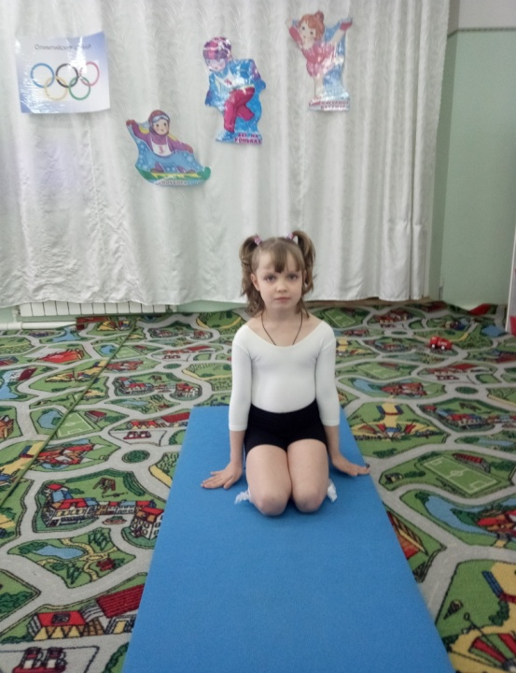 | Дети слушают сказку.
2 | Ползёт змейка по лесу. | «Змейка» | 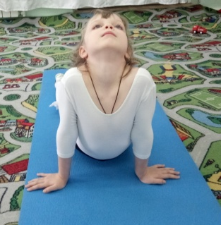 | Лёжа на животе, ладонями упереться в пол, выпрямить руки, потянуться головой наверх, оставить таз на полу (4 раза)
3 | Навстречу ей Зайчик.  – Зайчик, давай дружить, будем вместе играть, ползать!  – а я не умею ползать - сказал зайчик,  – и ускакал. | «Зайчик» | 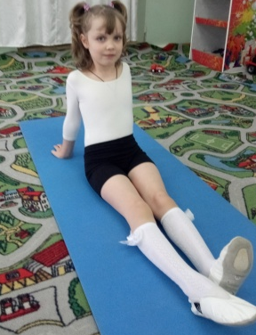 | И.п. – сидя, ноги вытянуть перед собой, руки стоят сзади. Натянуть стопы от себя, затем на себя – ушки у зайчика ( 6 раз)
4 | Поползла змейка дальше. Навстречу ей лисичка.  – Лисичка, здравствуй, давай с тобой дружить, будем вместе играть, ползать!  – а я не умею ползать  - сказала лисичка,  – и убежала. | «Лисичка» | 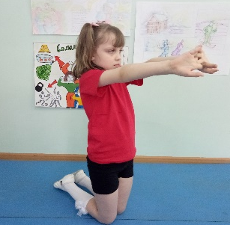  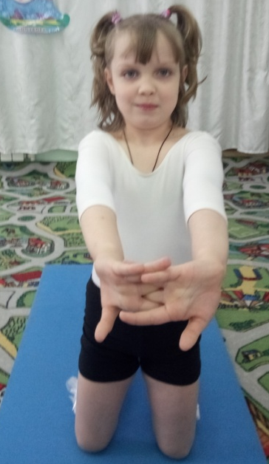  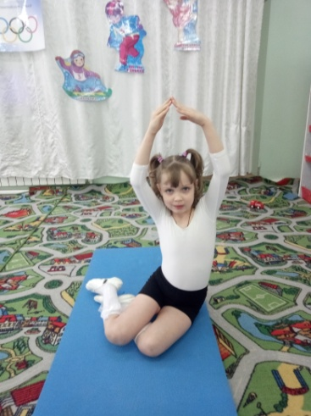 | И. п. – стоя на коленях, руки перед собой. Садиться с ровной спиной не помогая руками то вправо, то влево, смещая таз по сторонам от стоп  (4 раза)
5 | Поползла змейка дальше. Навстречу ей медведь.  –Мишка, здравствуй, давай с тобой дружить, будем вместе играть, ползать!  – а я не умею ползать- сказал Медведь.  – И побрёл по лесу. | «Медведь» | 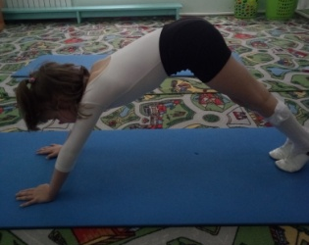 | И.п. – стоя, ноги на ширине плеч. Наклониться вперёд, поставить руки на пол, по очереди отрывая пятки стоп плавно переносить вес тела с одной ноги на другую. Переваливаться (8 раз)
6 | Поползла змейка дальше. Навстречу ей лошадка.  –Лошадка, здравствуй, давай с тобой дружить, будем вместе играть, ползать!  – а я не умею ползать-сказала Лошадка.  –и поскакала по полю. | «Лошадка» | 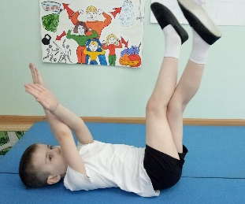 | И. п. - стоя на четвереньках, одновременно вытянуть вперёд правую руку и назад левую ногу, задержать, опустить и поменять ногу и руку. 3 раза в каждом положении.
7 | Поползла змейка дальше. Навстречу ей гусеница.  –Гусеница, здравствуй, давай с тобой дружить, будем вместе играть, ползать!  – а я не умею ползать так быстро как ты - сказала  гусеница.  –И поползла потихоньку по ветке. | «Гусеница» | 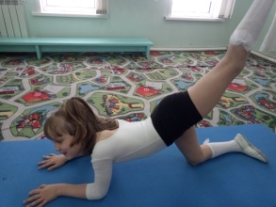 | И.п. – стоя на четвереньках. Опуститься на локти, по очереди выпрямлять ноги, сохраняя линию с позвоночником. 3 раза с каждой ноги.
8 | Поползла змейка дальше. Навстречу ей Бабочка.  –Здравствуй, бабочка, давай с тобой дружить, будем вместе играть, ползать!  – а я не умею ползать, я люблю летать и порхать над цветами  -сказала Бабочка и полетела. | «Бабочка» | 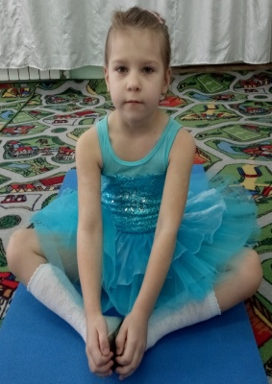 | И.п. - сидя, ноги согнуты в коленях, колени лежат на полу. Стараться уложить колени на пол. Задержаться на 32 счёта.
9 | Поползла змейка дальше. Навстречу ей Жук.  –Здравствуй, Жук, давай с тобой дружить, будем вместе играть,ползать!  – Давай!  -ответил Жук, и поползли они вместе, но Жук отстал и решил вернуться к себе в домик. | «Жук» | 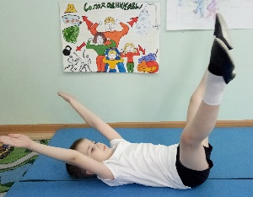  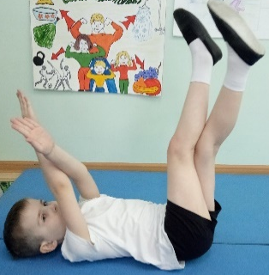 | И.п. - лёжа на спине, ноги и руки подняты вверх, Выполняют перекрёстные движения руками и ногами одновременно. Повторить (6 раз)
10 | Поползла змейка дальше. Навстречу ей Лягушка.  –Здравствуй, Лягушка, давай с тобой дружить, будем вместе играть, ползать!  – а я не умею ползать,я люблю прыгать и квакать-сказа  ла Лягушка.  – И осталась на болоте. | «Лягушка» | 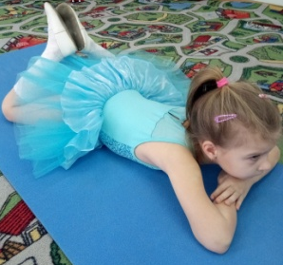 | И.п. - лёжа на животе, соединить пятки и развести колени выворотно. Стараться таз опустить как можно ниже к полу. Задержаться на 32 счёта.
11 | Поползла змейка дальше. Навстречу ей Рыбка.  – Здравствуй, Рыбка, давай с тобой дружить, будем вместе играть,ползать!  – а я не умею ползать,я люб  лю плавать в  озере-сказала Рыбка.и уплыла | «Рыбка» | 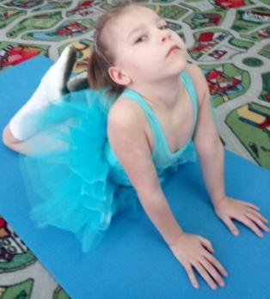 | И. п. – лёжа на животе, согнуть руки в локтях, ладони на полу, согнуть ноги в коленях и постараться дотянуться стопами до головы. Выполнить 3 раза.
12 | Поползла змейка дальше. Навстречу ей Улитка.  –Здравствуй Улитка, давай с тобой дружить, будем вместе играть,ползать!  –а Улитка спряталась в своём домике и ничего не ответила. | «Улитка» | 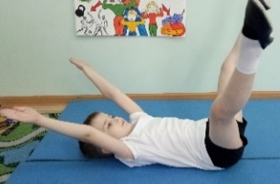  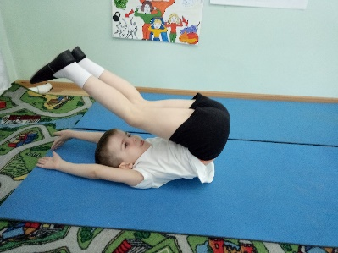 | И.п. - лёжа на спине, ноги вместе, руки вдоль корпуса, ладони вниз. Поднять прямые ноги, перевести таз и корпус в вертикальное положение, занести ноги за голову, пальцы касаются пола. Затем перекат. Повторить пару упражнений 3 раза.
13 | Поползла опечаленная змейка дальше. И вдруг услышала шум, подняла голову наверх и увидела  самолёт.  Что это? Кто это? -восклик  нула змейка.  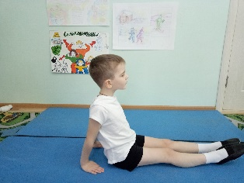  – Это люди!  – А кто это говорит?  – спросила Змейка.  - Это я, змейка.  - И я – змейка! Давай дружить?  -Давай!  И поползли они вместе. | «Самолёт» |  | И.п. - Сидя в позе прямого угла, натянуть стопы и колени, не заваливаясь на спину, поднимаем ноги на 45°, держа спину ровной, руки развести в стороны. Задержаться, вернуться в и.п. Повторить 4 раза.
Игра (Приложение 3)

Дети строятся на свои места, подведение итогов, поклон, выход детей из зала.

Занятие № 2 «Зимняя сказка»

Цель занятия: растягивание различных групп мышц, укрепление мышц спины, развитие выворотности и гибкости.
Материал. Магнитофон, аудиозаписи музыки для разминки, аудиозапись музыки для расслабления.
Ход занятия. Организационный момент, поклон, разминка. Слушание сказки, повторение движений по показу педагога, игры на расслабление.

Разминка (Приложение 1)

Основная часть занятия

№ п/п | Слова педагога | Назва  ние упражне  ния | изображение | Комментарий педагога
1 | Гуляли по чистому полю два Мороза, два родные брата, с ноги на ногу поскакивали, рукой об руку поколачивал. Как бы нам позабавиться- лю  дей поморозить? | И.п. – сидя на пятках |  | Дети слушают сказку.
2 | Побежали два Мороза, два родных брата, в чистый бор. Бегут, дорогой тешатся: с ноги на ногу попрыгивают, по елкам, по сосенкам пощелкивают. | «Захлёст ног назад» | 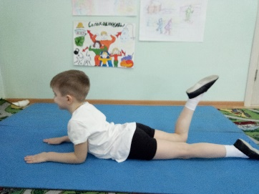 | Лёжа, согнуть ногу в колене, взяться за стопу рукой и дотянуть её до ягодицы. Повторить 5 раз с каждой ноги.
3 | Послышали они с одной стороны колокольчик, а с другой бубенчик: с колокольчиком барин едет, с бубенчиком — мужичок. | «Потяги  ваания из стороны в сторону» |  | приставить руку к уху - «Слушаем» потягивая корпус из стороны в сторону
4 | Синий нос решил поморозить мужика  – полушубок старый, лапти холодные. А мороз Багровый нос побежал Барина морозить | «Обни  машки» | 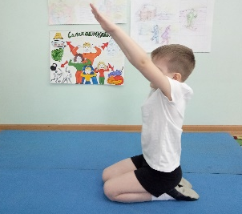  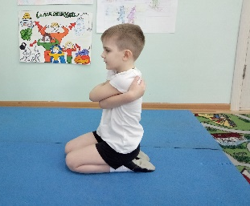 | И.п. – сидя на пятках. Потянуть руки вверх, в стороны, обнять себя руками. Повторить 3 раза.
5 | Забрался мороз Багровый нос и под шапку, | «Пово  роты туловища» | 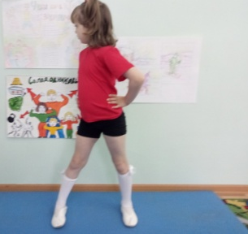 | И.п. – Стоя, ноги на ширине плеч, повороты туловища вправо, влево. Повторить 6-8 раз.
6 | и в валенки барину | «Зайчик» | 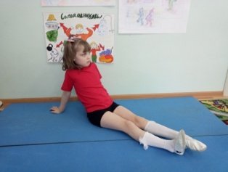 | И.п. – сидя, ноги вытянуть перед собой, руки стоят сзади. Натянуть стопы от себя, затем на себя – ушки у зайчика. 8 раз.
7 | И под шубу. Так его заморозил, что он теперь час отогреваться будет. | «Скла  дочка» | 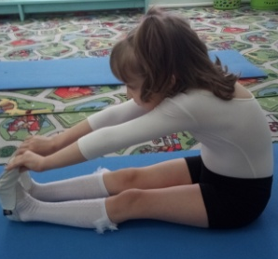 | И.п. – сидя, ноги вытянуты, стопы натянуты. На раз - наклониться как можно ниже,руками дотянуть  ся до стоп, подбородком до колен. 1-6- задержаться, 7,8 - вернуться в и.п. Повторить 4 раза.
8 | Легко тебе было, братец, а мужика я никак не мог заморозить. Догнал я его на санях и давай морозить  – а он только посмеивается. | «Радуга» | 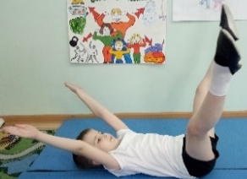 | И. п. - лёжа на спине, поднять прямые ноги на 90°. Раскрыть ноги в стороны, затем собрать в и. п. Повторить 6 раз.
9 | Так что братец мороз, если трудиться, то не замёрзнешь. А сидя на месте  – никакая шуба не спасёт. | И.п. – сидя на пятках. |  | Дети сидя слушают сказку.
Игра (Приложение 3)

Дети строятся на свои места, подведение итогов, поклон, выход детей из зала.

Занятие № 3 «Прогулка по джунглям»

Цель занятия: растягивание различных групп мышц, укрепление мышц спины, развитие выворотности, гибкости, координации.
Материал. Магнитофон, аудиозаписи музыки для разминки, аудиозапись музыки для расслабления.
Ход занятия. Организационный момент, поклон, разминка. Слушание сказки, повторение движений по показу педагога, игры на расслабление.

Разминка (Приложение 1)

Основная часть занятия.
№ п/п | Слова педагога | Название упражне  ния | изображение | Комментарий педагога
1 | Однажды в джунгли пришёл мальчик. Ему было интересно посмотреть, кто там живёт. | И. п. сидя на пятках. | 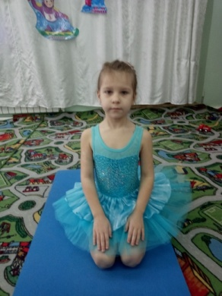 | После разминки, дети присаживаются и слушают сказку.
2 | Но пошёл по тропинке и встретил змею – она была такая длинная, гибкая и сильная. Мальчик полюбовался на неё и пошёл дальше. | «Змейка» | 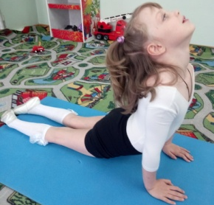 | И.п. - Лёжа на животе, ладонями упереться в пол, выпрямить руки, потянуться головой наверх, оставить таз на полу. Вернуться в и.п. Повторить 4 раза.
3 | Под деревом он увидел большого медведя, который сладко спал. Мальчик немного испугался и удивился силе этого зверя и пошёл дальше. | «Медведь» |  | И.п. - Ноги на ширине плеч, наклониться вперёд, поставить руки на пол, по очереди отрывая пятки стоп плавно переносить вес тела с одной ноги на другую. Переваливаться. (8 раз)
4 | На ветвях другого большого дерева лежала пантера и играла со своими детьми. Такого красивого и ловкого зверя мальчик ещё не видел. Он полюбовался и пошёл дальше.  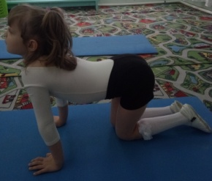 | «Кошка» | 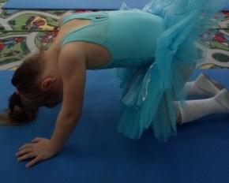 | Стоя на четвереньках – наклоняем голову вперёд и выгибаем спину наверх. Поднимаем голову наверх - прогибаем спину.
5 | И оказался на высокой горе. Мальчик посмотрел вниз и увидел стаю волков, которые собирались охотиться. | «Собачка» | 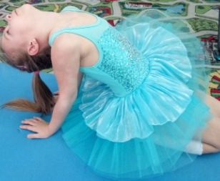  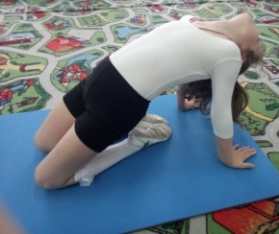 | Сесть на пятки, руки в упоре сзади, параллельно др. др., пальцы обращены от тела. Выгнуть спину, откинуть голову назад, подвинуть назад кисти насколько это возможно. 3 раза.
6 | А когда он посмотрел на небо, то увидел красивого орла, который парил по воздуху. | «Птичка» | 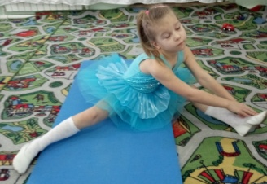  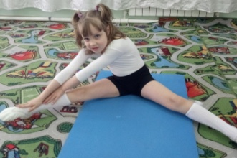 | И.п. - сесть в позу прямого угла, ноги развести как можно шире, носки оттянуть, руки соединить за спиной «полочкой», спина прямая. Раз! – взмах руками, наклон к правой ноге, стараемся дотянуться до носка, задерживаемся. Два! – возвращаемся в и.п. Три! – тот же наклон к левой ноге. Четыре! – и.п. повторить 4 раза.
7 | Вдалеке по лианам прыгали и резвились весёлые обезьянки. | «Обезьянка» | 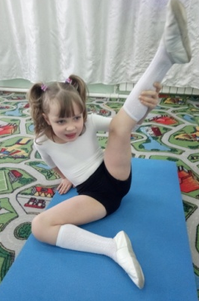  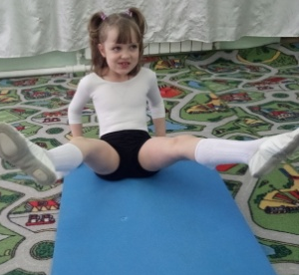 | И.п. – сидя в «Бабочке», правой рукой взять ногу изнутри за пятку, сохраняя ровность спины и ноги, выпрямить нога носком вверх. Поменять ногу. Затем сделать двумя ногами одновременно. Повторить 4 раза каждой ногой, и 4 раза двумя ногами одновременно.
8 | Спустившись с горы, мальчик оказался на поляне, где росли яркие цветы, то которых поляна становилась красивой и благоухающей. | «Цветок» | 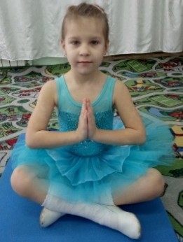  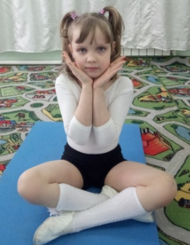 | И.п. – сидя, ноги сложить по-турецки. Ладони соединить лодочкой перед собой («молитвенная» поза). Развести пальцы в стороны, запястья оставить соединенными. Соединить ладони. Покачать ладонями вправо-влево. Положить голову на сложенные ладони.
9 | Над цветами летали пчёлы, они собирали нектар, чтобы сделать вкусный мёд. | «Пчёлы» | 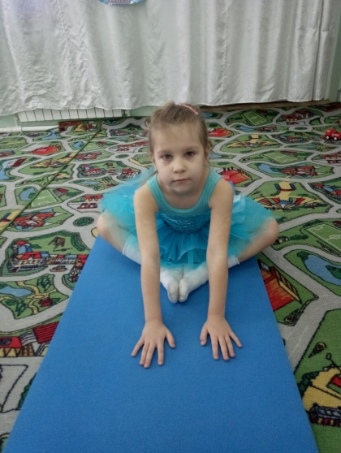 | И.п. – сидя в бабочке. Руки вытянуть вперёд, наклониться как можно ниже, вернуться в и. п. Повторить 4 раза.
10 | Когда пчёлы улетели, мальчик собрал букет самых красивых цветов и решил подарить их маме.  Он прошёл по мосту и скоро оказался дома. | «Мост» | 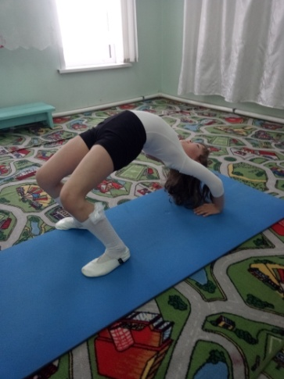 | И.п. – лёжа на спине. Согнуть ноги и руки, кисть развернуть пальцами к себе, стопами и кистями упереться в пол. Поднять таз наверх, посмотреть на пальцы рук. Вернуться в и.п. повторить 3 раза.

Игра (Приложение 3)

Дети строятся на свои места, подведение итогов, поклон, выход детей из зала.

Занятие № 4 «Осенняя сказка»

Цель занятия: растягивание и укрепление различных групп мышц, развитие образного мышления при выполнении упражнений.
Материал. Магнитофон, аудиозаписи музыки для разминки, аудиозапись музыки для расслабления.
Ход занятия. Организационный момент, поклон, разминка. Слушание сказки, повторение движений по показу педагога, игры на расслабление.
Разминка (Приложение 1)

Основная часть занятия

№ п/п | Слова педагога | Название упражнения | изображение | Комментарий педагога
1 | Вот и закончилось тёплое лето, и наступила осень. Вся природа стала готовиться к зиме. | И. п. сидя на пятках. | 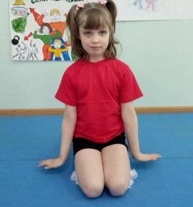 | После разминки, дети присаживаются и слушают сказку.
2 | Деревья поменяли цвет листвы и уже выглядели не так молодо. | «Дерево» | 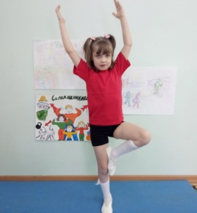 | И.п. - пятки вместе, носки в сторону, руки подняты наверх, стопу одной ноги ставим к внутренней части бедра другой, руки на поясе, поменять ногу. Повторить 8 раз.
3 | Ветви дерева стали готовиться к новой зимней одежде, сбрасывая листья и одеваясь снегом. | «Веточки» | 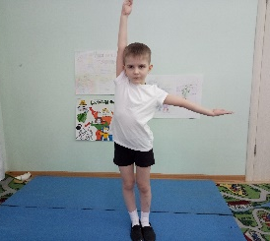 | И.п. – стоя, ноги на ширине плеч. Движения руками из стороны в сторону через полукруг. 4 раза в каждую сторону.
4 | Листья облетели и закрыли землю от холода. | «Листья» | 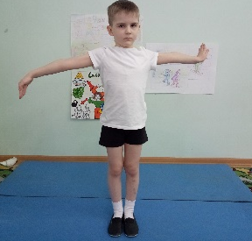 | И.п. – стоя, ноги на ширине плеч. Руки перед собой, натянуть кисти на себя, затем от себя. Повторить 8 раз.
5 | Ветер помогал дереву приготовиться к примерке зимнего наряда, сдувая последние листья. | «Ветер» | 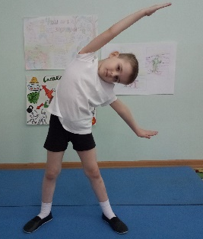 | И.п. – стоя, ноги на ширине плеч. Поднять руки наверх, выполнить наклон в сторону, колени и руки не сгибать. 4 раза в каждую сторону.
8 | Насекомые тоже готовились к зиме. Стрекоза поспешила превратиться в личинку. | «Стрекоза» | 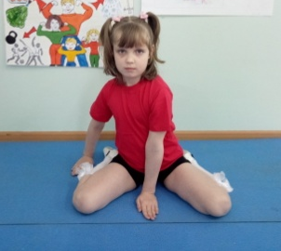 | И.п. – стоя на коленях, немного раздвинув их, сесть между ними. Руки в стороны, ладони вниз. Правая рука касается левой пятки, а левая рука касается пятки правой ноги. Смотреть на пятку. Вернуться в исходное положение, повторить все в другую сторону. 2 раза в каждую сторону.
9 | Гусеница решила превратиться на зиму в куколку | «Гусениц» | 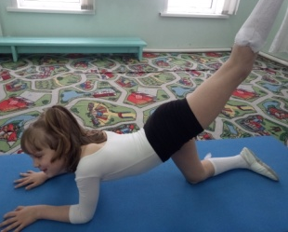 | И.п. – стоя на четвереньках. Опуститься на локти, по очереди выпрямлять ноги, сохраняя линию с позвоночником. 3 раза с каждой ноги.
10 | Чтобы весной стать прекрасной бабочкой | «Бабочка» |  | сидя, ноги согнуты в коленях, колени лежат на полу. Стараться уложить колени на пол. Задержаться на 32 счёта.
11 | Кузнечик, как и стрекоза, решил превратиться в личинку. | «Кузнечи» | 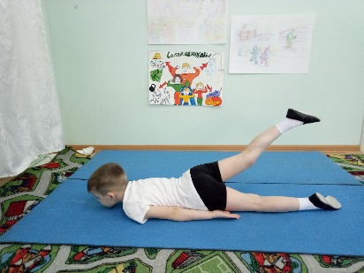 | И.п. – Лечь на живот, касаясь пола подбородком. Ладони лежат на полу, руки вытянуть вдоль тела. Отталкиваясь руками, медленно поднять правую ногу как можно выше. Нога прямая, носок оттянут. Задержаться нужное время. Вернуться в и.п. По 3 раза с каждой ноги.
12 | Жук не стал долго сомневаться и полез под кору дерева и решил дождаться весны там. | «Жук» | 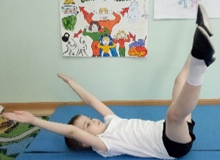 | И.п. - лёжа на спине, ноги и руки подняты вверх, Выполняют перекрёстные движения руками и ногами одновременно. (6 раз)
13 | Лягушка решила переждать зиму на дне озера. | «Лягушка» |  | Лёжа на животе, соединить пятки и развести колени выворотно. Стараться таз опустить как можно ниже к полу. Задержаться на 32 счёта.
14 | Птицы же сбились в стаю и отправились в тёплые края. | «Птица» |  | И.п. - сесть в позу прямого угла, ноги развести как можно шире, носки оттянуть, руки соединить за спиной «полочкой», спина прямая. Раз! – взмах руками, наклон к правой ноге, стараемся дотянуться до носка, задерживаемся. Два! – возвращаемся в и.п. Три! – тот же наклон к левой ноге. Четыре! – и.п. повторить 4 раза.
15 | Ёжик посмотрел на суету и решил, что перезимует в своей норке, заранее утеплив её. | «Ёжик» | 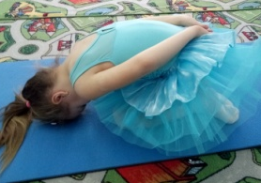 | И.п. – сидя на пятках, наклониться вперёд, достать носом до колен, руки соединить за спиной, выпрямить их. Повторить 3 раза.
16 | Аист, как и все перелётные птицы тоже улетел в тёплые края. | «Аист» | 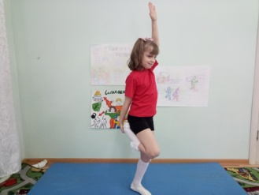 | Встать прямо, ноги вместе, руки опущены, поднять ногу, согнуть в колене, обхватить рукой за щиколотку, свободную руку поднять вверх. Поменять ногу. Повторить 3 раза с каждой ноги.
17 | Вот так и подготовился осенний лес к зимовке. Получился мост – и теперь из осени по нему можно смело отправляться в зиму. | «Мост» |  | И.п. – лёжа на спине. Согнуть ноги и руки, кисть развернуть пальцами к себе, стопами и кистями упереться в пол. Поднять таз наверх, посмотреть на пальцы рук. Вернуться в и.п. повторить 3 раза.

Игра (Приложение 3)

Дети строятся на свои места, подведение итогов, поклон, выход детей из зала.

Занятие № 5 «В гости к Кролику»

Цель занятия: растягивание и укрепление различных групп мышц, развитие образного мышления при выполнении упражнений.
Материал. Магнитофон, аудиозаписи музыки для разминки, аудиозапись музыки для расслабления.
Ход занятия. Организационный момент, поклон, разминка. Слушание сказки, повторение движений по показу педагога, игры на расслабление.

Разминка (Приложение 1)

Основная часть занятия.
№ п/п | Слова педагога | Название упражнения | изображение | Комментарий педагога
1 | В одном сказочном лесу жили-были два друга Кролик и Медвежонок. | И. п. сидя на пятках. |  | После разминки, дети присаживаются и слушают сказку.
2 | Однажды Медвежонок решил пойти в гости к Кролику, но заранее предупредить забыл. | «Зайчик» |  | И.п. - лёжа на спине. Натянуть стопы от себя, затем на себя – ушки у зайчика (6 раз)
3 | И вот Медвежонок отправился, но у Кролика случилось срочное дело, и он вышел из своего домика, оставив записку, в которой сказал, что пошёл к Лисе. | «Медведь» |  | И.п. - Ноги на ширине плеч, наклониться вперёд, поставить руки на пол, по очереди отрывая пятки стоп плавно переносить вес тела с одной ноги на другую. Переваливаться. (8 раз)
4 | Медвежонок, прочитал записку и отправился вслед за Кроликом к Лисе. Но Лиса сказала, что Кролик пошёл к Ёжику. И отправился Медвежонок к Ёжику. | «Лиса» | 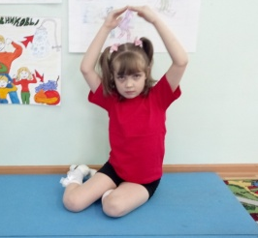 | И.п. - Встать на колени, руки перед собой. Садиться с ровной спиной не помогая руками то вправо, то влево, смещая таз по сторонам от стоп. (4 раза)
5 | Но Кролика у Ёжика не оказалось. Медвежонок опять не успел. Но Ёжик сказал, что Кролик пошёл к Воробью. | «Ёжик» | 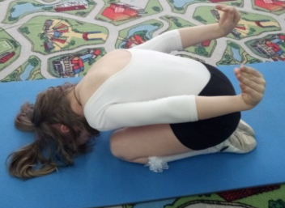 | И.п. – сидя на пятках, наклониться вперёд, достать носом до колен, руки соединить за спиной, выпрямить. Повторить 3 раза.
6 | И Медвежонок побрёл к Воробью. Но у Воробья Кролика тоже не было, он опять оказался быстрее Медвежонка. Воробей сообщил, что Кролик отправился к Бабочке. | «Птица» |  | И.п. - сесть в позу прямого угла, ноги развести как можно шире, носки оттянуть, руки соединить за спиной «полочкой», спина прямая. Раз! – взмах руками, наклон к правой ноге, стараемся дотянуться до носка, задерживаемся. Два! – возвращаемся в и.п. Три! – тот же наклон к левой ноге. Четыре! – и.п. повторить 4 раза.
7 | Придя к бабочке, Медвежонок не увидел Кролика. Бабочка сказала, что его друг будет у Летучей мыши. | «Бабочка» |  | И.п.- сидя, ноги согнуты в коленях, колени лежат на полу. Стараться уложить колени на пол. Задержаться на 32 счёта.
8 | Летучая мышь, сказала, что Кролик отправился к Кроту. | «Летучая мышь» | 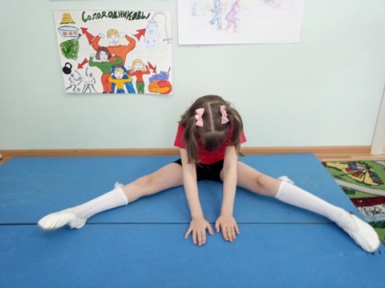 | И.п. - поза «прямого угла», разводим ножки как можно шире. Наклониться вперёд, стараясь подбородком коснуться пола. Вернуться в и.п. Выполнить 3 раз
9 | От Крота Медвежонок узнал, что кролик пошёл к Лягушке. | «Крот» | 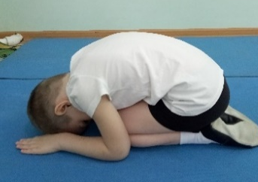  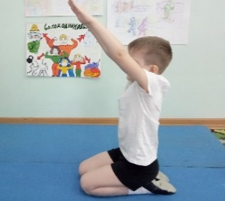 | И.п. – сидя на пятках, наклониться вперёд, достать носом до колен, руки на полу ладони вниз. Затем вырасти и потянуться руками наверх. Вернуться в и.п. повторить 4 раза.
10 | Лягушка передала Медвежонку, что Кролик от неё пошёл к Змейке. | «Лягушка» |  | Лёжа на животе, соединить пятки и развести колени выворотно. Стараться таз опустить как можно ниже к полу. Задержаться на 32 счёта.
11 | От Змейки Медвежонок отправился к Рыбке | «Змейка» | 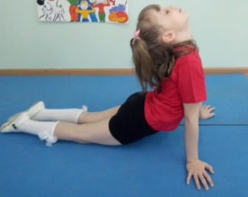 | И.п. - Лёжа на животе, ладонями упереться в пол, выпрямить руки, потянуться головой наверх, оставить таз на полу. Вернуться в и.п. Повторить 4 раза.
12 | Рыбка сказала Медвежонку, что Ёжик отправился домой через мост. | «Рыбка» |  | И. п. - лечь на живот, согнуть руки в локтях, ладони на полу, согнуть ноги в коленях и постараться дотянуться стопами до головы. (3 раза)
13 | И Медвежонок поспешил по мосту к Кролику, где и нашёл его. И они вместе сели пить чай. | «Мост» |  | И.п. – лёжа на спине. Согнуть ноги и руки, кисть развернуть пальцами к себе, стопами и кистями упереться в пол. Поднять таз наверх, посмотреть на пальцы рук. Вернуться в и.п. повторить 3 раза.

Игра (Приложение 3)

Дети строятся на свои места, подведение итогов, поклон, выход детей из зала.

Занятие № 6 «Сказка о карандаше и резинке»

Цель занятия: растягивание и укрепление различных групп мышц, развитие гибкости суставов, развитие образного мышления при выполнении упражнений.
Материал. Магнитофон, аудиозаписи музыки для разминки, аудиозапись музыки для расслабления.
Ход занятия. Организационный момент, поклон, построение детей, разминка. Слушание сказки и выполнение движений по показу и комментарию педагога, игра на расслабление.

Разминка (Приложение 1)

Основная часть занятия

№ п/п | Слова педагога | Название упражнения | изображение | Комментарий педагога
1 | Уверена, что вы все любите рисовать! И сегодня мы будем художниками. Помогать нам будут карандаши и резинка-ластик. Если мы научимся правильно ими пользоваться, то они помогут нам узнать много интересного и удивительного. | И. п. сидя на пятках. |  | После разминки, дети присаживаются и слушают сказку.
2 | Представим, что наши ножки – это карандаши. Готовим карандаши к рисованию поднимаем их, ровными и прямыми, верх и опускаем вниз. | «Волшебные палочки» | 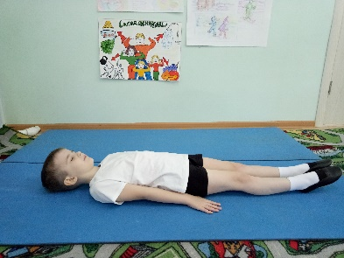 | Дети ложатся на спину, руки вытянуты вдоль тела ладонями вниз. Поднимаем прямые ноги вверх, носки натянуть.  Повторить 4-6 раз.
3 | Опустили ножки. Карандаши, как и люди, делятся по характеру на мягкие и твёрдые. Изобразим их. Сначала твёрдый карандаш – изо всех сил вытянуться на полу, натянуть руки и ноги. Мягкий карандаш – расслабить все мышцы. | «Мягкие и твёрдые карандаши» | 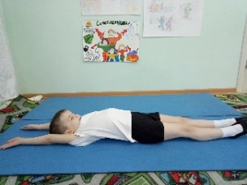 | Лёжа на спине, руки вытянуты вверх над головой. Повторить 4-6 раз.
4 | Так же как и люди, карандаши бывают молодыми и старыми. Только люди с годами растут, а карандаши наоборот уменьшаются, становятся короче. Как же это у них получается?  А вот так! Садимся и поднимаем натянутые ножки вверх – молодые карандаши, вниз – перекатываемся на спину, согнув ноги в коленях, обхватив их руками. | «Молодые и старые карандаши» |  | Садимся в позу «прямого угла», пальцы ног вытянуты, руки сзади в упоре. Поднять туго натянутые ноги вверх, опустить.  Повторить 4-6 раз.
5 | Молодцы, ребята! Давайте сочиним и сыграем сказку о карандаше. Жил – был карандаш, который больше всего на свете любил рисовать. И жил он в обычной коробке – своём домике. Попробуем сделать коробку. | «Коробка с карандашами» | 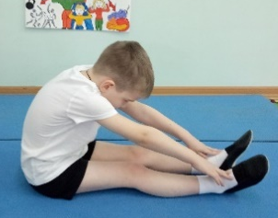 | Дети садятся в исходное положение.  Сесть в позу «прямого угла», руки поднять вверх, не сгибая ног в коленях достать грудью до ног, задержаться, медленно вернуться в и.п. 4-6 раз.
6 | Карандаш рисовал всё подряд, всё, что попадалось на глаза: людей, животных, дома, деревья. Увидел карандаш рыбку в пруду – и нарисовал. Давайте её покажем. | «Рыбка» |  | Лечь на живот, согнуть руки в локтях, ладони на полу, согнуть ноги в коленях и постараться дотянуться стопами до головы. (3 раза)
7 | Заметит карандаш змейку и вот она уже нарисована! | «Змейка» |  | Лечь на живот. Посмотреть наверх. Подъём корпуса вверх(3 раза)
8 | Мелькнёт ящерица – и её нарисовали! | «Ящерица» | 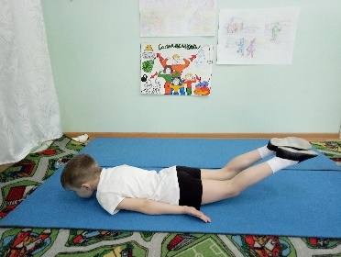 | Лёжа на животе, руки вдоль корпуса, ладони вниз, поднимаем ноги вверх (3 раза)
9 | А уж сколько раз карандаш нарисовал кошечек и собачек и не сосчитать! Какая красивая кошечка! | «Кошечка» |  | Встать в позу «стол» на коленях, поднять голову и сильно прогнуть спину, задержаться, голову наклонить вниз – выгнуть спину. (4-6 раз)
10 | А теперь покажем собачку! | «Собачка» |  | Сесть на пятки, руки в упоре сзади, параллельно др. др., пальцы обращены от тела. Выгнуть спину, откинуть голову назад, подвинуть назад кисти насколько это возможно. (3 раза)
11 | Молоды! Что же дальше было с карандашом. Когда у карандаша получались хорошие рисунки – он радовался, а когда что-то не получалось – огорчался, но любимое дело не бросал. И с упорством рисовал снова и снова. А по соседству жила Резинка – белая, чистая и очень аккуратная. Её страстью было наводить чистоту. Малейший непорядок – и она с головой бросалась за дело. – Ах, какое безобразие, - воскликнула она, увидев рисунки карандаша где попало: в тетрадях, на стенах, на полу. И принялась стирать. | В и.п. – сидя на пятках |  | Дети слушают сказку.
12 | Нарисовал Карандаш летучую мышь! | «Летучая мышь» | 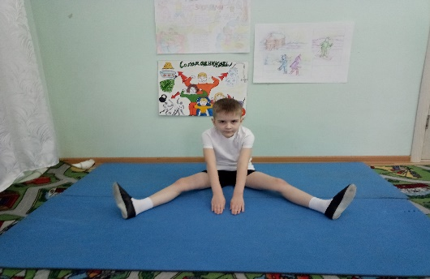 | Из переката садимся в позу «прямого угла», разводим ножки как можно шире, наклоняемся вперёд, стараясь подбородком коснуться пола. (1 раз)
13 | Как Резиночка тут же всё стёрла! | «Перекаты» | 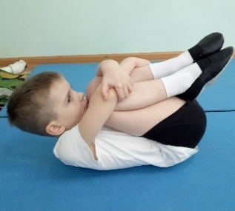 | Подтянуть колени к животу, обнять руками, подбородок к груди. (3-4 раза)
14 | Карандаш снова нарисовал, а резиночка опять стёрла! | «Летучая мышь» |  | Чередование данных упражнений.
15 | Изобразил Карандаш носорога, а резиночка тут как тут. | «Носорог» | 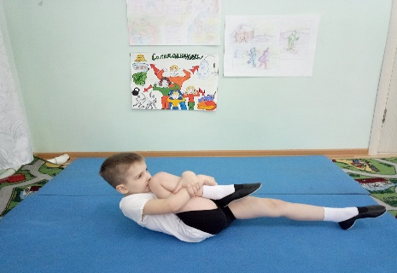 | Лёжа на спине, руки за головой, подтянуть по очереди колени к носу, при этом сохраняя равновесие. Повторить 2 упражнения 3 раза.
16 | Нарисовал карандаш улитку, а резиночка снова стирает! | «Улитка» | 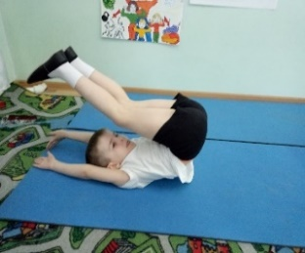 | Лёжа на спине, ноги вместе, руки вдоль корпуса, ладони вниз. Поднять прямые ноги, перевести таз и корпус в вертикальное положение, занести ноги за голову, пальцы касаются пола. Затем перекат. Повторить пару упражнений 3 раза.
17 | С тех пор резинка всюду следовала за карандашом, карандаш совсем потерял покой. Все его рисунки стирала резинка! Карандаш даже стал её побаиваться. Посмотрит по сторонам, нет резинки - нарисует, например аиста.Резинка и этот рисунок стёрла! | И.п. – сидя на пятках.  «Аист» | 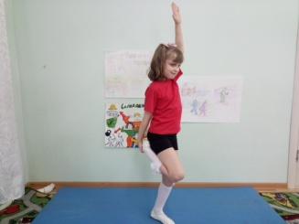 | Слушаем сказку.  Встать прямо, ноги вместе, руки опущены, поднять ногу, согнуть в колене, обхватить рукой за щиколотку, свободную руку поднять вверх. Поменять ногу. Повторить 3 раза с каждой ноги.
18 | Карандаш, не теряя времени, нарисовал слона! | «Слон» | 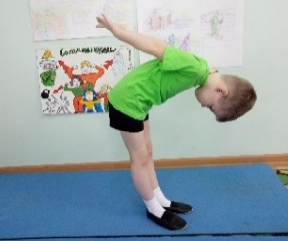 | Встать прямо, ноги вместе, прямые руки за спиной, наклониться вперёд, не сгибая колен, не разжимая рук, коснуться лбом ног. Повторить 3-4 раза.
19 | Резинка хотела стереть и этот рисунок, но карандаш её остановил. – Ты зачем стираешь рисунки? Я же их рисую, теперь, негде попало! Резинка подумала и решила, хорошо. – Ладно, я буду стирать только то, что нарисовано неправильно!  - Вот и договорились! С тех пор резинка и карандаш живут дружно и помогают друг другу. | И.п. – сидя на пятках. |  | Слушаем сказку.
Игра (Приложение 3)
Дети строятся на свои места, подведение итогов, поклон, выход детей из зала.

Занятие № 7 «Цветик-семицветик»
Цель занятия: растягивание и укрепление различных групп мышц, развитие образного мышления при выполнении упражнений.
Материал. Магнитофон, аудиозаписи музыки для разминки, аудиозапись музыки для расслабления.
Ход занятия. Организационный момент, поклон, разминка. Слушание сказки, повторение движений по показу педагога, игры на расслабление.

Разминка (Приложение 1)

Основная часть занятия.

№ п/п | Слова педагога | Название упражнения | изображение | Комментарий педагога
1 | Однажды в лесу на полянке расцвёл красивый необычный цветок. | И. п. сидя на пятках. | 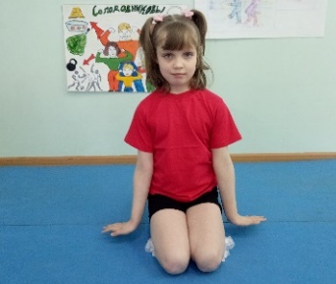  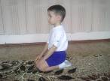 | После разминки, дети присаживаются и слушают сказку.
2 | Это был волшебный цветок, яркий, а самое главное добрый. Он помогал лесным жителям в беде. | «Цветок» |  | И.п. – сидя, ноги сложить по-турецки. Ладони соединить лодочкой перед собой («молитвенная» поза). Развести пальцы в стороны, запястья оставить соединенными. Соединить ладони. Покачать ладонями вправо-влево. Положить голову на сложенные ладони.
3 | Бабочки с помятыми крыльями прилетали и загадывали желание, чтоб крылышки стали как новые. И Цветок исполнял желание. | «Бабочка» |  | И.п. - сидя, ноги согнуты в коленях, колени лежат на полу. Стараться уложить колени на пол. Задержаться на 32 счёта.
4 | Прилетала Птица с раненой лапкой – цветок и её желание выполнял, и птица была здорова. | «Птица» |  | И.п. - сесть в позу прямого угла, ноги развести как можно шире, носки оттянуть, руки соединить за спиной «полочкой», спина прямая. Раз! – взмах руками, наклон к правой ноге, стараемся дотянуться до носка, задерживаемся. Два!  – возвращаемся в и.п. Три! – тот же наклон к левой ноге. Четыре! – и.п. повторить (4 раза)
5 | Улитке Цветик помог починить её домик – и Улитка была благодарна цветку. | «Улитка» | 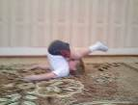 | Лёжа на спине, ноги вместе, руки вдоль корпуса, ладони вниз. Поднять прямые ноги, перевести таз и корпус в вертикальное положение, занести ноги за голову, пальцы касаются пола. (3 раза)
6 | У крота разболелись глаза – Цветик и ему помог – исполнил его желание. | «Крот» | 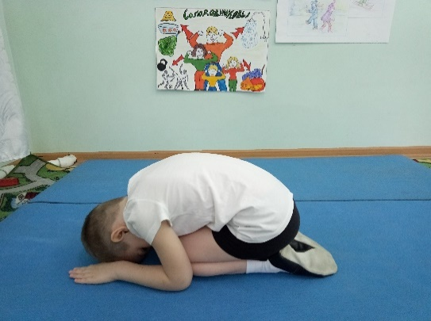  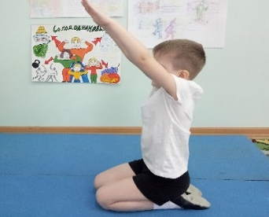 | И.п. – сидя на пятках, наклониться вперёд, достать носом до колен, руки на полу ладони вниз. Затем вырасти и потянуться руками наверх. Вернуться в и. п. повторить 4 раза.
7 | У Лягушки разболелись лапки, да так что она не могла прыгать. Цветик и её помог. И лягушка запрыгала от радости. | «Лягушка» |  | Лёжа на животе, соединить пятки и развести колени выворотно. Стараться таз опустить как можно ниже к полу. Задержаться на 32 счёта.
8 | У змейки как-то заболел хвостик – Цветик и её помог. | «Змейка» |  | И.п. - Лёжа на животе, ладонями упереться в пол, выпрямить руки, потянуться головой наверх, оставить таз на полу. Вернуться в и.п. Повторить 4 раза.
9 | Но однажды из далека, приплыла лодка. | «Лодочка» | 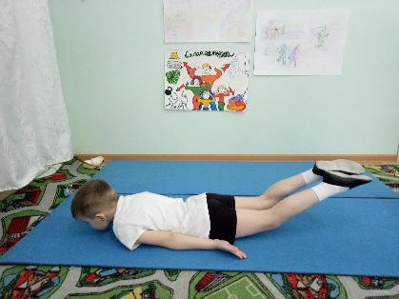  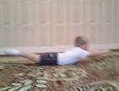 | И.п. – лёжа на животе. Ноги и руки вытянуть, на раз – поднять прямые руки и ноги над полом, на два - вернуться в и.п. повторить 4 раза.
10 | Лодка привезла какое-то странное животное - обезьянку. Она была очень шумной, шустрой и непослушной. И конечно же она ничего не знала о цветке и случайно наступила на него… | «Обезьянка» |  | И.п. – сидя в «Бабочке», правой рукой взять ногу изнутри за пятку, сохраняя ровность спины и ноги, выпрямить нога носком вверх. Поменять ногу. Затем сделать двумя ногами одновременно. Повторить 4 раза каждой ногой, и 4 раза двумя ногами одновременно.
11 | Лесные жители стали думать, как помочь их Цветику, который столько раз выручал их. И решили загадать, чтобы Цветик был здоров и красив, как и прежде. И цветик выздоровел. | «Цветок» |  | И.п. – сидя, ноги сложить по-турецки. Ладони соединить лодочкой перед собой («молитвенная» поза). Развести пальцы в стороны, запястья оставить соединенными. Соединить ладони. Покачать ладонями вправо-влево. Положить голову на сложенные ладони.
12 | А непослушную обезьянку зверята отправили через мост домой. | «Мост» |  | И.п. – лёжа на спине. Согнуть ноги и руки, кисть развернуть пальцами к себе, стопами и кистями упереться в пол. Поднять таз наверх, посмотреть на пальцы рук. Вернуться в и.п. повторить 3 раза.
Игра (Приложение 3)

Дети строятся на свои места, подведение итогов, поклон, выход детей из зала.

Занятие № 8 «Сказка о жадном императоре»

Цель занятия: Растяжка различных групп мышц, укрепление мышц позвоночника, развитие выворотности и гибкости. Научиться передавать образ и эмоции через выполнение движения.
Материал. Магнитофон, аудиозаписи музыки для разминки, аудиозапись музыки для расслабления.
Ход занятия. Организационный момент, поклон, разминка. Слушание сказки, повторение движений по показу педагога, игры на расслабление.

Разминка (Приложение 1)
Основная часть занятия.
№ п/п | Слова педагога | Название упражнения | изображение | Комментарий педагога
1 | Давным-давно за морем-океаном жил император. Был он очень жадным и больше всего на свете любил золото. По всей стране измученные и голодные люди добывали золото и везли его императору на слонах | И.п. стоя на месте. |  | Дети слушают сказку.
2 | на верблюдах | Ходьба на пятках | 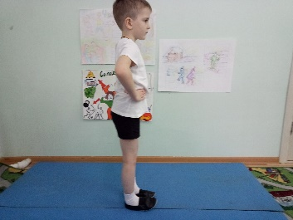 | Ходьба на пятках
3 | несли в мешках и складывали в высокие амбары | Ходьба на полупальцах | 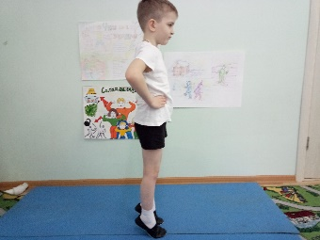 | на носках, руки вверх
4 | Золото набралось так много, что император приказал построить себе роскошный дворец из чистого золота. Все комнаты во дворце были украшены золотом.  Золотыми были: пол, потолок | «Наклоны вперёд» | 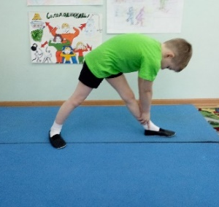 | руки на поясе. Ноги на ширине плеч. Наклон вниз, поднять голову вверх
5 | Стены | «Наклоны в стороны» | 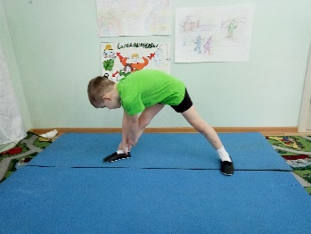 | потянуться правой рукой направо, затем левой – налево. Смотреть на пальцы рук. Повторить 4 раза к каждой ноге.
6 | Носил император парчовый расшитый золотом халат | «Развороты» | 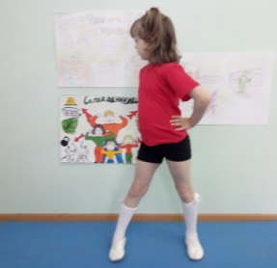 | И.п. – стоя, ноги на ширине плеч, руки на поясе. Развернуть корпус и голову вправо, затем влево. Повторить 4 раза в каждую сторону.
7 | золотую шапку | «Повороты головы» |  | И.п. – стоя, ноги на ширине плеч, руки на поясе. Повернуть голову вправо, затем влево. 4 раза в каждую сторону.
8 | До того дошла жадность императора, что он приказал вырвать у себя четыре здоровых зуба и вместо них вставить золотые | «Складочка» |  | И.п. – поза прямого угла, руки вдоль корпуса. Наклониться как можно ниже вперёд, задержаться, вернуться в и.п. Повторить 4 раза.
9 | Но и этого было мало императору. Кликнул он клич по всей стране: “Кто умеет превращать в золото разные вещи, пусть явится во дворец”. И вот явился старичок с длинной белой бородой. Взял императора за руки, стукнул по каждому его пальцу маленькой черной палочкой и пропал.  Вскочил император со своего трона и побежал в сад проверять силу волшебства. Бежит и притрагивается своими руками то здесь, то там. И вот … нежные ароматные цветы и свежая зелень листьев превратились в мертвое золото. | «Складочка  с коленями» | 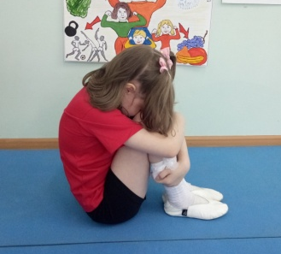 | И.п. – поза прямого угла, руки вдоль корпуса. На раз – подтянуть колени к груди, обхватить их руками. На 2 – спрятать нос в колени. На 3,4, 5, 6 – вытянуть ноги, голову прижать к коленям. На 7, 8 - вернуться в и.п.
10 | Император считал себя самым счастливым человеком на земле. Он подбежал к бассейну с рыбками И только протянул он руку, как журчащая прозрачная вода превратилась в золото и рыбки тоже стали золотыми. | «Рыбка» |  | И. п. – лёжа на животе, согнуть руки в локтях, ладони на полу, согнуть ноги в коленях и постараться дотянуться стопами до головы. 3 раза.
12 | Поймал император бабочку, и стала она золотой брошкой | «Бабочка» |  | И. п. - сидя, ноги согнуты в коленях, колени лежат на полу. Стараться уложить колени на пол. Задержаться на 32 счёта.
13 | А вот стрекозы успели улететь от императора и остались живыми | «Стрекоза» | 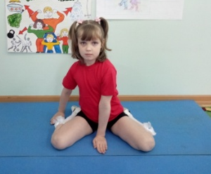 | И.п. – стоя на коленях, немного раздвинув их, сесть между ними. Руки в стороны, ладони вниз. Правая рука касается левой пятки, а левая рука касается пятки правой ноги. Смотреть на пятку. Вернуться в исходное положение, повторить все в другую сторону. 2 раза в каждую сторону.
14 | По саду гуляли жена и дочь императора. Он поспешил им навстречу, чтобы поделиться своей радостью | «Захлёст ног назад» |  | И.п. - лёжа на животе, руки сложены полочкой перед собой. Колени вместе, по очереди сгибаем ногу в колене, носок натянут, стараемся резкими движениями дотянуться до ягодицы. 8 раз с каждой ноги.
15 | Но как только он обнял дочь и дотронулся до жены, они превратились в холодные золотые статуи. Как ни любил император золото, но все-таки он предпочитал иметь живую жену и живую дочь вместо этих золотых статуй. Долго стоял опечаленный император в саду. | «Стрелочка, лёжа на животе» | 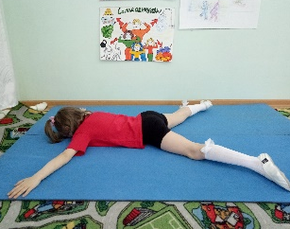  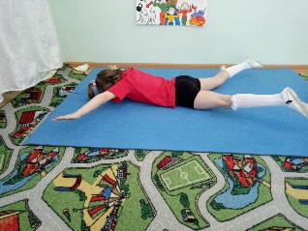 | И.п. – лёжа на животе. Руки и ноги вытянуты. На 1-4 - вытянуть руки и ноги одновременно в разные стороны. Руки вперёд - ноги назад. 5-8 вернуться в и.п. Повторить 4 раза.
16 | Наконец он захотел, есть и вернулся во дворец. Но стоило ему только поднести молоко к губам, как оно превращалось в золото. Протянул император руку за пирогом. Но пирог тотчас же стал золотым, твердым, как камень | «Лодочка» | 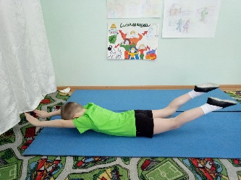 | И.п. – лёжа на животе. Ноги и руки вытянуть, на раз – поднять прямые руки и ноги над полом, на два - вернуться в и.п. повторить 4 раза.
17 | Отчаявшись утолить голод, император отправился спать. Но как только он лег на постель, перина и подушка превратились в золото и стали твердыми. Он накрылся одеялом, но и оно стало холодным. Как лед. Так был наказан за жадность император. | «Удары пятками друг о друга» |  | И.п. – лёжа на животе. Ноги и руки сложены полочкой перед собой. Стопы натянуть на себя, ноги поднять над полом, постучать пятками друг об друга 8 раз, вернуться в и.п. Повторить 3 раза.

Игра (Приложение 3)

Дети строятся на свои места, подведение итогов, поклон, выход детей из зала.

Старшая группа (5-6 лет)
Подготовительная часть-5 мин
Основная часть -15 мин
Заключительная часть-5 мин

Занятие № 1 «Прогулки по лесу»
Цель занятия: растягивание различных групп мышц, укрепление мышц спины, развитие выворотности, гибкости и чувства ритма.
Материал. Магнитофон аудиозаписи музыки для разминки, аудиозапись музыки для расслабления.
Ход занятия. Организационный момент, поклон, разминка. Слушание сказки, повторение движений по показу педагога, игры на расслабление.

Разминка (Приложение 1)

Основная часть занятия

№ п/п | Слова педагога | Название упражнения | изображение | Комментарий педагога
1 | Сегодня мы отправимся на прогулку, но не на обычную прогулку, а на прогулку по сказочному лесу. | И. п. сидя на пятках. |  | После разминки, дети присаживаются и слушают сказку.
2 | И так отправляемся. На полянке присела яркокрылая бабочка. Осторожно не спугните её. | «Бабочка» |  | И. п. - сидя, ноги согнуты в коленях, колени лежат на полу. Стараться уложить колени на пол. Задержаться на 32 счёта.
3 | А теперь посмотрим на жука. Видите, какие у него ловкие лапки. | «Жук» |  | И.п. - лёжа на спине, ноги и руки подняты вверх, Выполняют перекрёстные движения руками и ногами одновременно. (6 раз)
4 | Недалеко по листочку поползла неторопливая улитка.  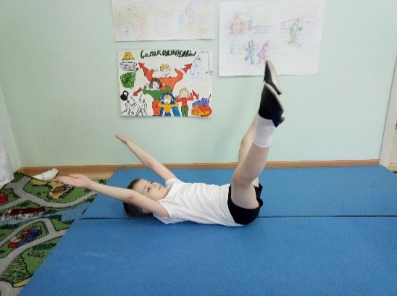 | «Улитка» |  | Лёжа на спине, ноги вместе, руки вдоль корпуса, ладони вниз. Поднять прямые ноги, перевести таз и корпус в вертикальное положение, занести ноги за голову, пальцы касаются пола. (3 раза)
5 | Посмотрим наверх, как красиво летят птицы, давайте попробуем изобразить их. | «Птица» |  | И.п. - сесть в позу прямого угла, ноги развести как можно шире, носки оттянуть, руки соединить за спиной «полочкой», спина прямая. Раз! – взмах руками, наклон к правой ноге, стараемся дотянуться до носка,  задерживаемся. Два! –возвращаемся в и.п. Три! – тот же наклон к левой ноге. Четыре! – и.п. повторить 4 раза.
6 | А на ветке заснула летучая мышь. Она днём спит в укромном месте, а ночью летает и охотится. | «Летучая мышь» | 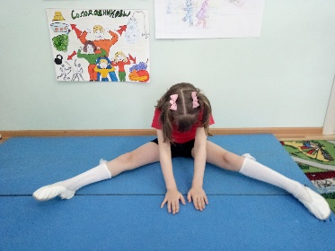 | И. п. - поза «прямого угла», разводим ножки как можно шире, наклоняемся вперёд, стараясь подбородком коснуться пола. (1 раз)
7 | По ветки, очень ловко и смело, ползёт гусеница. | «Гусеница» |  | И.п. – стоя на четвереньках. Опуститься на локти, по очереди выпрямлять ноги, сохраняя её прямой, поднять ногу как можно выше. 3 раза с каждой ноги.
8 | Недалеко на полянке пасётся лошадка. | «Лошадка» | 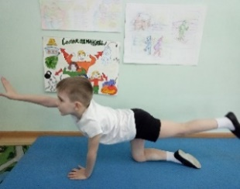 | И. п. - стоя на четвереньках, одновременно вытянуть вперёд правую руку и назад левую ногу, задержать, опустить и поменять ногу и руку. 3 раза в каждом положении.
9 | А под деревом притаился ёжик. | «Ёжик» |  | И.п. – сидя на пятках, наклониться вперёд, достать носом до колен, руки соединить за спиной, выпрямить. Повторить 3 раза.
10 | Прислушайтесь, кто это стрекочет. Кузнечик! | «Кузнечик» |  | И.п. – Лечь на живот, касаясь пола подбородком. Ладони лежат на полу, руки вытянуть вдоль тела. Отталкиваясь руками, медленно поднять правую ногу как можно выше. Нога прямая, носок оттянут. Задержаться нужное время. Вернуться в и.п. По 3 раза с каждой ноги.
11 | Очень быстро и близко к земле летает стрекоза. | «Стрекоза» | 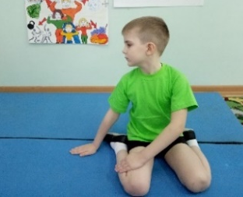 | И.п. – стоя на коленях, немного раздвинув их, сесть между пяток. Руки в стороны, ладони вниз. Правая рука касается левой пятки, а левая рука касается пятки правой ноги. Смотреть на пятку. Вернуться в исходное положение, повторить все в другую сторону. 2 раза в каждую сторону.
12 | Слышите, кто-то квакает? Лягушка! | «Лягушка» |  | И. п. - лёжа на животе, соединить пятки и развести колени выворотно. Стараться таз опустить как можно ниже к полу. Задержаться на 32 счёта.
13 | Как хорошо мы с вами погуляли, много нового узнали. А теперь возвращаемся по мостику домой. | «Мост» |  | И.п. – лёжа на спине. Согнуть ноги и руки, кисть развернуть пальцами к себе, стопами и кистями упереться в пол. Поднять таз наверх, посмотреть на пальцы рук. Вернуться в и.п. повторить 3 раза.

Игра (Приложение 3)

Дети строятся на свои места, подведение итогов, поклон, выход детей из зала.

Занятие № 2 «В гостях у сказки»

Цель занятия: растягивание и укрепление различных групп мышц, развитие образного мышления при выполнении упражнений.
Материал. Магнитофон, аудиозаписи музыки для разминки, аудиозапись музыки для расслабления.
Ход занятия. Организационный момент, поклон, разминка. Слушание сказки, повторение движений по показу педагога, игры на расслабление.

Разминка (Приложение 1)

Основная часть занятия

№ п/п | Слова педагога | Название упражнения | изображение | Комментарий педагога
1 | Ребята, сегодня мы отправимся в сказку. Помните, у лукоморья дуб зелёный и золотая цепь | И. п. сидя на пятках. |  | После разминки, дети присаживаются и слушают сказку.
2 | На дубе том | «Дерево» | 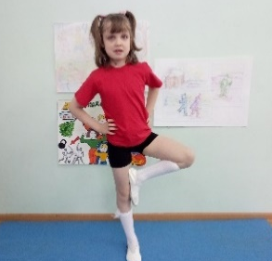 | И.п. - пятки вместе, носки в сторону, руки подняты наверх, стопу одной ноги ставим к внутренней части бедра другой, руки на поясе, поменять ногу. Повторить 8 раз.
3 | И днём и ночью Кот учёный всё ходит по цепи кругом. А сказка у нас будет про Колобка. | «Кошечка» |  | Стоя на четвереньках – наклоняем голову вперёд и выгибаем спину наверх. Поднимаем голову наверх - прогибаем спину. 3-4 раза.
4 | Испекла бабка колобка и поставила на подоконник остывать. | «Перекаты» | 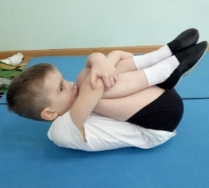 | Подтянуть колени к животу, обнять руками, подбородок к груди. 3-4 раза
5 | А колобок и покатился. Навстречу ему заяц. Колобок, я тебя съем – говорит заяц. – Нет, заяц, я дальше покачусь. | «Зайчик» |  | И.п. – сидя, ноги вытянуть перед собой, руки стоят сзади. Натянуть стопы от себя, затем на себя – ушки у зайчика. 6 раз.
6 | И покатился. А навстречу ему Лиса. - Ой, кажется, я потерялся! Ведь по сказке должен был докатиться до волка. Покачусь-ка я поскорее мимо Лисы. | «Лиса» | 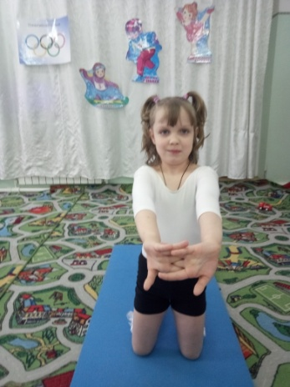 | И.п.- встать на колени, руки перед собой, садиться с ровной спиной не помогая руками то вправо, то влево, смещая таз по сторонам от стоп. 4 раза.
7 | Катится Колобок, а навстречу ему Ёжик.  – Ёжик, подскажи, как мне до волка докатиться, ведь по сказке я к нему прикатиться должен. - Колобок, я не знаю, спроси у Крота. | «Ёжик» |  | И.п. – сидя на пятках, наклониться вперёд, достать носом до колен, руки соединить за спиной, выпрямить. Повторить 3 раза.
8 | Покатился  Колобок к Кроту.  – Крот, подскажи, как мне до волка докатиться, ведь по сказке я к нему прикатиться должен.  - Колобок, я не знаю, спроси у Улитки. | «Крот» |  | И.п. – сидя на пятках, наклониться вперёд, достать носом до колен, руки на полу ладони вниз. Затем вырасти и потянуться руками наверх. Вернуться в и.п. повторить 4 раза.
9 | Покатился Колобок к Улитке.  – Улитка, подскажи, как мне до волка докатиться, ведь по сказке я к нему прикатиться должен.  - Колобок, я не знаю, спроси у Синички. | 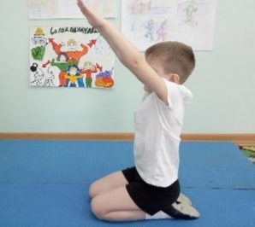  «Улитка» | 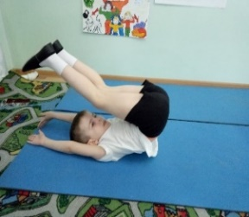 | Лёжа на спине, ноги вместе, руки вдоль корпуса, ладони вниз. Поднять прямые ноги, перевести таз и корпус в вертикальное положение, занести ноги за голову, пальцы касаются пола. Затем перекат. (3 раза)
10 | Покатился Колобок к Синичке.  – Синичка, подскажи, как мне до волка докатиться, ведь по сказке я к нему прикатиться должен.  - Колобок, я не знаю, спроси у Летучей мыши. | «Птица» |  | И.п. - сесть в позу прямого угла, ноги развести как можно шире, носки оттянуть, руки соединить за спиной «полочкой», спина прямая. Раз! – взмах руками, наклон к правой ноге, стараемся дотянуться до носка, задерживаемся. Два! – возвращаемся в и.п. Три! – тот же наклон к левой ноге. Четыре! – и.п. повторить 4 раза.
11 | Покатился Колобок к Летучей мыши.  – Летучая мышь, подскажи, как мне до волка докатиться, ведь по сказке я к нему прикатиться должен.  - Колобок, я не знаю, но за кустом Медведь малину ест – он же есть в твоей сказке?  - Спасибо, Летучая мышь. | «Летучая мышь» |  | Из переката садимся в и.п. - позу «прямого угла», разводим ножки как можно шире, наклоняемся вперёд, стараясь подбородком коснуться пола. (1 раз)
12 | Покатился Колобок к Медведю.  - Ой, здравствуй, Мишенька, как я рад тебя видеть. Наконец-то я правильно покатился.  – Колобок, ты только к Лисе не катись, а то она тебя съест!  – А я у неё уже был и теперь покачусь к Дедушке и Бабушке! Соскучился по ним! | «Медведь» |  | И. п. – стоя, ноги на ширине плеч. Наклониться вперёд, поставить руки на пол, по очереди отрывая пятки стоп плавно переносить вес тела с одной ноги на другую. Переваливаться. (8 раз)

Игра (Приложение 3)

Дети строятся на свои места, подведение итогов, поклон, выход детей из зала.

Занятие № 3 «Путешествие по странам и континентам»

Цель занятия: растягивание и укрепление различных групп мышц, развитие образного мышления при выполнении упражнений. Пополнить знания детей о животном мире других стран.
Материал. Магнитофон, аудиозаписи музыки для разминки, аудиозапись музыки для расслабления.
Ход занятия. Организационный момент, поклон, разминка. Слушание сказки, повторение движений по показу педагога, игры на расслабление.

Разминка (Приложение 1)

Основная часть занятия

№ п/п | Слова педагога | Название упражнения | изображение | Комментарий педагога
1 | Ребята, сегодня мы с вами отправимся в путешествие по странам и континентам. Какие страны вы знаете? А континенты? | И. п. сидя на пятках. |  | После разминки, дети присаживаются и слушают сказку.
2 | Сегодня отправимся в Африку. И встретимся с разными животными, которые там обитают. Посмотрите, большой, сильный носорог. | «Носорог» | 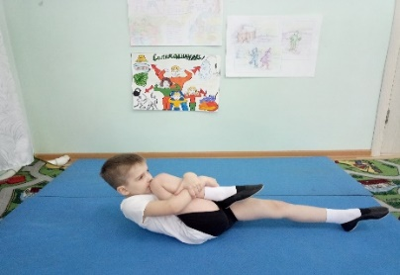 | И. п. - лёжа на спине, руки за головой. Подтянуть по очереди колени к носу, при этом сохраняя равновесие. Повторить 4 раза каждой ногой.
3 | А кто это на дереве так ловко двигается, цепляется за ветки. Забавный и весёлый. Обезьяна! | «Обезьянка» |  | И.п. – сидя в «Бабочке», правой рукой взять ногу изнутри за пятку, сохраняя ровность спины и ноги, выпрямить нога носком вверх. Поменять ногу. Затем сделать двумя ногами одновременно. Повторить 4 раза каждой ногой, и 4 раза двумя ногами одновременно.
4 | Высоко в небе летают красивые птицы. | «Птица» |  | И.п. - сесть в позу прямого угла, ноги развести как можно шире, носки оттянуть, руки соединить за спиной«полочкой», спина прямая. Раз! – взмах руками, наклон к правой ноге, стараемся дотянуться до носка,задерживаемся.Два!возвращаемся в и.п. Три! – тот же наклон к левой ноге. Четыре! – и.п. повторить (4 раза)
5 | Вдалеке ходят животные пятнистого окраса, с очень длинной шеей. Кто это? Давайте изобразим их. | «Жираф» | 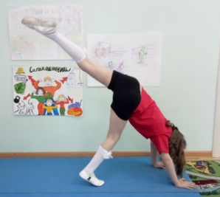 | И.п. – стоя, ноги на ширине плеч, руки поставить на пол, по очереди поднимать ноги как можно выше, сохраняя её ровность и натянутость. Повторить 8 раз.
6 | А кто же таким хитрым взглядом смотрит на нас из воды. Какие большие зубы и зелёная кожа. Кто же это? | «Крокодил» |  | И.п. - лёжа на животе, руки и ноги вытянуть. Поднимаем по очереди правую руку, левую ногу. Затем меняем. Выполнить 8 раз.
7 | Не будем подходить к воде! Посмотрите, что это такое длинное, узкое, гибкое извивается и шипит. Попробуем, как змея прогнуться. | «Змея» | 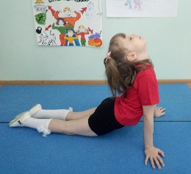 | Лёжа на животе, ладонями упереться в пол, выпрямить руки, потянуться головой наверх, оставить таз на полу. (4 раза)
8 | А очень большое животное стоит и мирно жуёт листочки с дерева. Кто же это? | «Слон» | 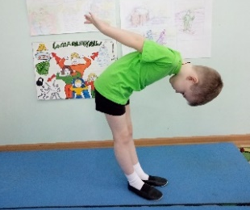 | Встать прямо, ноги вместе, прямые руки за спиной, наклониться вперёд, не сгибая колен, не разжимая рук, коснуться лбом ног. Повторить 3-4 раза.
9 | Вот мы и познакомились с животным миром Африки. Нужно сделать волшебный мост и отправиться на другой континент. | «Мост» |  | И.п. – лёжа на спине. Согнуть ноги и руки, кисть развернуть пальцами к себе, стопами и кистями упереться в пол. Поднять таз наверх, посмотреть на пальцы рук. Вернуться в и.п. повторить 3 раза.
10 | Ребята, мы оказались в нашей стране. посмотрите, кто это такой бурый и косолапый? | «Медведь» |  | И. п. – стоя, ноги на ширине плеч. Наклониться вперёд, поставить руки на пол, по очереди отрывая пятки стоп плавно переносить вес тела с одной ноги на другую. Переваливаться. (8 раз)
11 | А маленький, колючий кто? | «Ёжик» |  | И.п. – сидя на пятках, наклониться вперёд, достать носом до колен, руки соединить за спиной, выпрямить. Повторить 3 раза.
12 | Хитрая, рыжая? | «Лиса» |  | Встать на колени, руки перед собой, садиться с ровной спиной не помогая руками то вправо, то влево, смещая таз по сторонам от стоп. (4 раза)
13 | Серый и воет? | «Волк» |  | И.п. – стоя на коленях, руки опущены вдоль корпуса. Наклониться назад, руками касаясь, пола. Плечи не поднимать. Вернуться в и.п. повторить 4 раза.
14 | Длинноухий и прыгает? | «Заяц» |  | И.п. – сидя, ноги вытянуть перед собой, руки стоят сзади. Натянуть стопы от себя, затем на себя – ушки у зайчика. (6 раз)
15 | Молодцы, ребята! В следующий раз мы отправимся в другие страны и познакомимся с другими животными. | И. п. – сидя на пятках |  | дети присаживаются и слушают сказку.

Игра (Приложение 3)

Дети строятся на свои места, подведение итогов, поклон, выход детей из зала.

Занятие № 4 «Лягушка»

Цель занятия: растягивание и укрепление различных групп мышц, развитие гибкости суставов, развитие образного мышления, посредством передачи образа животного, при выполнении упражнений.
Материал. Магнитофон, аудиозаписи музыки для разминки, аудиозапись музыки для расслабления.
Ход занятия. Организационный момент, поклон, построение детей, разминка. Слушание сказки и выполнение движений по показу и комментарию педагога, игра на расслабление.

Разминка (Приложение 1)

Основная часть занятия
№ п/п | Слова педагога | Название упражнения | изображение | Комментарий педагога
1 | Жила-была в болоте лягушка-квакушка, ловила комаров да мошку. Но случилось с ней одно происшествие. Прошлой осенью путешествовала на диких утках. Рассказывала она всем свою дивную историю о собственных утках. И вот теперь опять наступила осень, уток всё не было. И решила лягушка попробовать путешествовать на ком-нибудь ещё. | И. п. сидя на пятках. |  | После разминки, дети присаживаются и слушают сказку.
2 | Легла лягушка на спинку и погребла передними лапками. | Опускание на спину и подъем |  | И.п. – лечь на спину, руки вытянуть вверх, ноги выпрямить. Не двигая ногами – сесть в позу угла. Вернуться в и.п. повторить 4 раза.
3 | А затем задними лапками. Какое это наслаждение жить на свете. | Подъем ног |  | И.п. – «Стрелочка, лёжа на спине». Поднять натянутые ноги вертикально вверх, и опустить вниз. Повторить 6 раз.
4 | Но что это за высокая трава на середине болота? Что за ней? Надо бы срезать траву и посмотреть. | «Радуга» |  | И.п. - лёжа на спине, поднять ноги вертикально вверх. Раскрыть ноги в стороны, затем скрестить, каждый раз меняя ногу, которая впереди. Повторить 8 раз.
5 | Ба-а-а, да это за травой бумажный кораблик. Вот здорово было бы на настоящем корабле путешествовать, да ещё под парусами. | «Лодочка» |  | И.п. – лёжа на животе. Ноги и руки вытянуть, на раз – поднять прямые руки и ноги над полом, на два - вернуться в и.п. Повторить 4 раза.
6 | Тут лягушка обратила внимание на кошку, прогуливающуюся по берегу. А может, удастся путешествовать на ней? Вот как она выгибает спинку и ловко прыгает. И тут кошка прыгнула так высоко, что чуть не схватила маленькую птичку на ветке. Увидела лягушка острые зубки и коготки и отказалась от своего решения путешествовать на кошке. | «Кошечка» |  | И.п. - стоя на четвереньках – наклоняем голову вперёд и выгибаем спину наверх. Поднимаем голову наверх - прогибаем спину. (3-4 раза)
7 | И тут над ней приятно запищал комарик. Да-а-а, перед путешествием не мешало бы подкрепиться. | «Лошадка» | 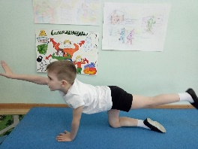 | И. п. - стоя на четвереньках, одновременно вытянуть вперёд правую руку и назад левую ногу, задержать, опустить и поменять ногу и руку. 3 раза в каждом положении.
8 | Поев, лягушка немного расслабилась. Глазки стали слипаться, и лягушка чуть не заснула, но шум крыльев бабочки разбудил ее. А если попробовать путешествовать на бабочке? У бабочки красивые крылья, но она слишком маленькая для такой большой лягушки. | «Бабочка» |  | И. п. - сидя, ноги согнуты в коленях, колени лежат на полу. Стараться уложить колени на пол. Задержаться на 32 счёта.
9 | А может быть подойдет эта большая гусеница? Нет, гусеница медленная и тоже маленькая. | «Гусениц» |  | И.п. – стоя на четвереньках. Опуститься на локти, по очереди выпрямлять ноги, сохраняя линию с позвоночником. 3 раза с каждой ноги.
10 | Тут пролетел жук.  Лягушка не успела прыгнуть на него, упала на спинку и зашевелила лапками. | «Жук» |  | И.п. - лёжа на спине, ноги и руки подняты вверх, Выполняют перекрёстные движения руками и ногами одновременно. (6 раз)
11 | Тут лягушка обратила внимание на лошадь, которая везла телегу и остановилась, чтобы попить воды. Вот, сказала себе лягушка, это то, что нужно. Прыгнула она на телегу, да не рассчитала – попала на узел веревки и вместе с бревнами, что лежали на телеге, покатилась обратно. Хорошо, что не погибла, но немного испугалась. Это Емеля вез дрова домой. Он сказал волшебные слова «По щучьему велению, по моему хотению – вернитесь бревна на телегу». И вот чудо – бревна на телегу покатились | «Бревнышки» | 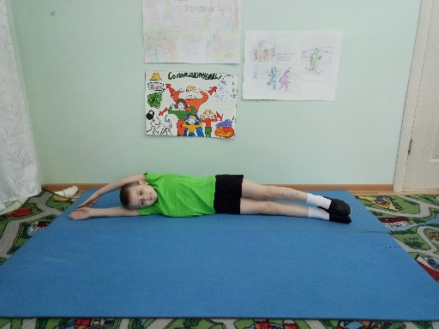 | И.п. – «Стрелочка, лёжа на спине». Прокатиться 1 раз вправо, затем в лево. Выполнить 4 раза в каждую сторону.
12 | Села лягушка в свою любимую лягушачью позу, да призадумалась – путешествие – вещь опасная. Солнышко уже садится, вот и день прошел. Пора спать. А завтра с утра она опять попытается найти, на ком, или на чем путешествовать. Может ее утки вернуться и отвезут в Африку, где живет удивительное большое животное – Слон. Вот на нем, она с удовольствием бы попутешествовала. Уснула лягушка, и приснился ей сон, что она как царевна путешествует на собственном слоне. | «Лягушка» |  | И. п. - лёжа на животе, соединить пятки и развести колени выворотно. Стараться таз опустить как можно ниже к полу. Задержаться на 32 счёта.
13 | Построим волшебный мост и вернёмся из сказки. | «Мост» |  | И.п. – лёжа на спине. Согнуть ноги и руки, кисть развернуть пальцами к себе, стопами и кистями упереться в пол. Поднять таз наверх,посмотреть на пальцы рук. Вернуться в и.п. повторить 3 раза.

Игра (Приложение 3)

Дети строятся на свои места, подведение итогов, поклон, выход детей из зала.

Занятие № 5 «Зоопарк»

Цель занятия: Растяжка различных групп мышц, укрепление мышц позвоночника, развитие выворотности и гибкости. Научиться передавать образ и эмоции через выполнение движения.
Материал. Магнитофон, аудиозаписи музыки для разминки, аудиозапись музыки для расслабления.
Ход занятия. Организационный момент, поклон, разминка. Слушание сказки, повторение движений по показу педагога, игры на расслабление.
Разминка (Приложение 1)
Основная часть занятия
№ п/п | Слова педагога | Название упражнения | изображение | Комментарий педагога
1 | Сегодня мы отправимся в зоопарк. И познакомимся с разными животными. | И. п. сидя на пятках. |  | После разминки, дети присаживаются и слушают сказку.
2 | Первая наша встреча с пантерой, посмотрите какая она гибкая, ловкая. Похожа на кошку. | «Кошечка» |  | И.п. - стоя на четвереньках – наклоняем голову вперёд и выгибаем спину наверх. Поднимаем голову наверх - прогибаем спину. (3-4 раза)
3 | А вот маленький пони. Он похож на лошадку, только меньше. | «Лошадка» |  | И. п. - стоя на четвереньках, одновременно вытянуть вперёд правую руку и назад левую ногу, задержать, опустить и поменять ногу и руку. 3 раза в каждом положении.
4 | Посмотрите, лисичка. Какой у неё пушистый хвостик. | «Лисичка» |  | Встать на колени, руки перед собой, садиться с ровной спиной не помогая руками то вправо, то влево, смещая таз по сторонам от стоп. (4 раза)
5 | А здесь нас ждёт страус. | «Страус» | 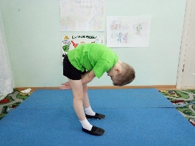 | И.п. – стоя, ноги на ширине плеч. Наклониться вперёд, поставить руки на пол. Руками потянуться к пяткам. Вернуться в и.п. Повторить 8 раз.
6 | Идём дальше – какой длинношеий жираф. | «Жираф» |  | И.п. – стоя, ноги на ширине плеч, руки поставить на пол, по очереди поднимать ноги как можно выше, сохраняя её ровность и натянутость. Повторить 8 раз.
7 | Посмотрите, на нас рычит медведь. | «Медведь» |  | И. п. – стоя, ноги на ширине плеч. Наклониться вперёд, поставить руки на пол, по очереди отрывая пятки стоп плавно переносить вес тела с одной ноги на другую. Переваливаться. (8 раз)
8 | А вот миролюбиво скачут зайчики. | «Зайчик» |  | И.п. – сидя, ноги вытянуть перед собой, руки стоят сзади. Натянуть стопы от себя, затем на себя – ушки у зайчика. 6 раз.
9 | На пути клетка с птицами. Какие они разные. | «Птица» |  | И.п. - сесть в позу прямого угла, ноги развести как можно шире, носки оттянуть, руки соединить за спиной «полочкой», спина прямая. Раз! – взмах руками, наклон к правой ноге, стараемся дотянуться до носка, задерживаемся. Два! – возвращаемся в и.п. Три! – тот же наклон к левой ноге. Четыре! – и.п. повторить 4 раза.
10 | Остановимся у вольера с обезьянами. Какие они весёлые и игривые. | «Обезьяна» |  | И.п. – сидя в «Бабочке», правой рукой взять ногу изнутри за пятку, сохраняя ровность спины и ноги, выпрямить нога носком вверх. Поменять ногу. Затем сделать двумя ногами одновременно. Повторить 4 раза каждой ногой, и 4 раза двумя ногами одновременно.
11 | А здесь опасные и коварные змеи. | «Змея» |  | Лёжа на животе, ладонями упереться в пол, выпрямить руки, потянуться головой наверх, оставить таз на полу. 4 раза.
12 | Посмотрите, маленькое, но очень ядовитое существо – скорпион. | «Скорпион» |  | 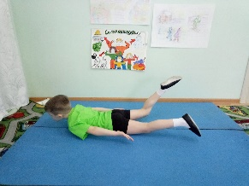  И.п. – лёжа на животе, руками упереться в пол ладонями вниз. Согнуть правую ногу в колене и потянуть её к голове, одновременно подтягивая колено левой ноги. Вернуться в и.п. Поменять ногу. Повторить 3 раза с каждой ноги. (усложнить вытянув руки вдоль корпуса)
13 | Вот мы и закончили прогулку по зоопарку. |  |  | дети присаживаются и слушают сказку.

Игра (Приложение 3)

Дети строятся на свои места, подведение итогов, поклон, выход детей из зала.

Занятие № 6 «Где, чей дом?»

Цель занятия: Растяжка различных групп мышц, укрепление мышц спины и пресса, развитие координации, умения передавать пластику животных.
Материал. Магнитофон, аудиозаписи музыки для разминки, аудиозапись музыки для расслабления.
Ход занятия. Организационный момент, поклон, разминка. Слушание сказки, повторение движений по показу педагога, игры на расслабление.

Разминка (Приложение 1)

Основная часть занятия
№ п/п | Слова педагога | Название упражнения | изображение | Комментарий педагога
1 | Однажды собрались звери в лесу и начали спорить, чей дом лучше. | И. п. сидя на пятках. |  | После разминки, дети присаживаются и слушают сказку.
2 | На встречу пришли и домашние животные. Кошка сказала, что лучше жизни в доме нет и её место у печки самое лучшее. | «Кошечка» |  | И.п. - стоя на четвереньках – наклоняем голову вперёд и выгибаем спину наверх. Поднимаем голову наверх - прогибаем спину. 3-4 раза.
3 | Собака – тоже домашнее животное, стала нахваливать свою конуру. | «Собачка» |  | И.п. - сидя на пятки, руки в упоре сзади, параллельно др. др., пальцы обращены от тела. Выгнуть спину, откинуть голову назад, подвинуть назад кисти насколько это возможно. 3 раза.
4 | Лягушка хвалила своё болото. | «Лягушка» |  | И. п. - лёжа на животе, соединить пятки и развести колени выворотно. Стараться таз опустить как можно ниже к полу. Задержаться на 32 счёта.
5 | А носорог, прислал письмо, в котором говорил, что лучше Африки места нет. | «Носорог» | 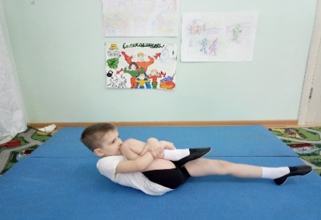 | И. п. - лёжа на спине, руки за головой. Подтянуть по очереди колени к носу, при этом сохраняя равновесие. повторить 4 раза каждой ногой.
6 | Птицы наперебой хвастались своими гнёздами, которые они сами свивают. | «Птица» |  | И.п. - сесть в позу прямого угла, ноги развести как можно шире, носки оттянуть, руки соединить за спиной «полочкой», спина прямая. Раз! – взмах руками,  наклон к правой ноге, стараемся дотянуться до носка,задерживаемся.Два!возвращаемся в и.п. Три! – тот же наклон к левой ноге. Четыре! – и.п. повторить 4 раза.
7 | Аист сказал, что его большое гнездо лучше всех. | «Аист» | 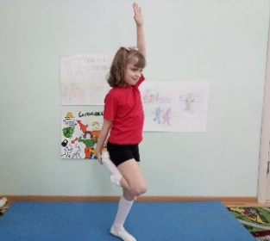 | Встать прямо, ноги вместе, руки опущены, поднять ногу, согнуть в колене, обхватить рукой за щиколотку, свободную руку поднять вверх. Поменять ногу. Повторить 3 раза с каждой ноги.
8 | Позвонил слон и сказал, что лучше джунглей места нет. | «Слон» | 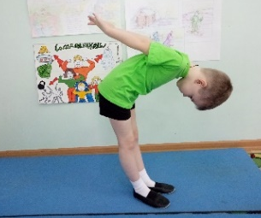 | И.п. - встать прямо, ноги вместе, прямые руки за спиной. Наклониться вперёд, не сгибая колен, не разжимая рук, коснуться лбом ног. Повторить 3-4 раза.
9 | Бабочки настаивали на том, что цветок - лучший дом! | «Бабочка» |  | И.п. - сидя, ноги согнуты в коленях, колени лежат на полу. Стараться уложить колени на пол. Задержаться на 32 счёта.
10 | Жуку по нраву была густая трава. | «Жук» |  | И.п. - лёжа на спине, ноги и руки подняты вверх, Выполняют перекрёстные движения руками и ногами одновременно. (6 раз)
11 | Паук нахваливал свою паутину. | «Паук» | 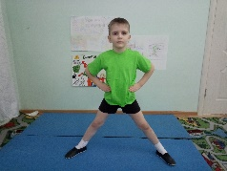  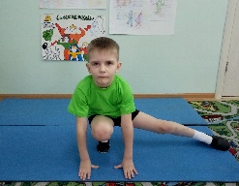 | И.п. – стоя ноги на ширине плеч, выворотно, медленно опускаемся, поднимая пятки, одна нога в сторону, на пятку, переход с одной ноги, через 2 позицию на другую, руки на полу, повторить 8 раз.
12 | Змейка сказала, что гнездо - отличный дом, но не на дереве, а на земле. | «Змейка» |  | И.п. - лёжа на животе, ладонями упереться в пол, выпрямить руки, потянуться головой наверх, оставить таз на полу. (4 раза)
13 | Ящерица нахваливала свой домик под землёй. | «Ящерица» |  | И.п. - лёжа на животе, руки вдоль корпуса, ладони вниз, поднимаем ноги вверх. 3 раза.
14 | Рыбка выглянула из озера, и этим дала понять что вода – лучше жилище, по её мнению. | «Рыбка» |  | И.п. – лёжа на животе, согнуть руки в локтях, ладони на полу, согнуть ноги в коленях и постараться дотянуться стопами до головы. (3 раза)
15 | Улитка заявила, что её домик самый лучший, ведь она может везде взять его с собой. | «Улитка» |  | И.п. - лёжа на спине, ноги вместе, руки вдоль корпуса, ладони вниз. Поднять прямые ноги, перевести таз и корпус в вертикальное положение, занести ноги за голову, пальцы касаются пола. (3 раза)
16 | Но неожиданно начался дождь, который прервал спор. И все звери спрятались под бревном, перекинутым через озеро, которое служило им мостиком. И решили что лучший дом – это земля! | «Мост» |  | И.п. – лёжа на спине. Согнуть ноги и руки, кисть развернуть пальцами к себе, стопами и кистями упереться в пол. Поднять таз наверх, посмотреть на пальцы рук. Вернуться в и.п. повторить 3 раза.

Игра (Приложение 3)

Дети строятся на свои места, подведение итогов, поклон, выход детей из зала.

Занятие № 7 «Восточная сказка»

Цель занятия: Растяжка различных групп мышц, укрепление мышц верхних и нижних конечностей, развитие координации, гибкости. Создать атмосферу востока и передать её через движения.
Материал. Магнитофон, аудиозаписи музыки для разминки, аудиозапись восточной музыки, аудиозапись музыки для расслабления.
Ход занятия. Организационный момент, поклон, разминка. Слушание сказки, повторение движений по показу педагога, игры на расслабление.

Разминка (Приложение 1)

Основная часть занятия
№ п/п | Слова педагога | Название упражнения | изображение | Комментарий педагога
1 | Сегодня мы отправимся в сказочный мир востока. Готовы? | И. п. сидя на пятках. |  | После разминки, дети присаживаются и слушают сказку.
2 | И так, посмотрите на восточное небо, как ярко светят звёзды. | «Звезда» | 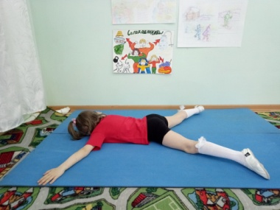  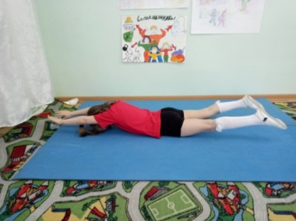 | И.п. – лёжа на животе, руки и ноги вытянуть по диагоналям. Поднять одновременно руки и ноги над полом. Вернуться в и.п. повторить 4 раза.
3 | Как мягко наступать на песок. А по песку ползёт змея. Будьте осторожны! | «Змея» |  | И.п. - лёжа на животе, ладонями упереться в пол, выпрямить руки, потянуться головой наверх, оставить таз на полу. 4 раза.
4 | Стало светать, и мы отправляемся в восточный город. Какие интересные трюки выполняют акробаты. Попробуем повторить? | «Акробат» | 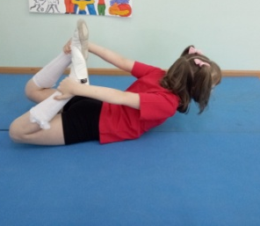 | И.п. – лёжа на животе. Согнуть ноги в коленях, с внешней стороны щиколотки взяться рукой, образовав «чашу», как можно сильнее вытянуть наверх ноги и прогнуть спину. Повторить 4 раза.
5 | А как изящно танцует восточная красавица! | «Волны»
6 | Только будьте осторожны, вы можете не заметить скорпиона, а он совсем небезобиден. | «Скорпион» |  | И.п. – лёжа на животе, руками упереться в пол ладонями вниз. Согнуть правую ногу в колене и потянуть её к голове, одновременно подтягивая колено левой ноги. Вернуться в и.п. Поменять ногу. Повторить 3 раза с каждой ноги. (усложнить вытянув руки вдоль корпуса)
7 | Вот мы и в городе, посмотрите, какие красивые колонны возвышаются над городом, это замок. Давайте подойдём поближе. | «Дом» |  | И. п. – стоя, ноги на ширине плеч, руки поставить на пол. Переносить вес тела на пятки, вернуться в и. п. Повторить 8 раз.
8 | Скорее всего, мы не сможем пройти во дворец, его охраняют войны. Мы можем только издалека полюбоваться на величие и красоту этого дворца. | «Воин» |  | И.п. – ноги на ширине плеч, руки в стороны. Переносить вес тела с одной ноги на другую сгибая её, сохраняя ровность спины. повторить 4 раза на каждую ногу.
9 | Что это я задела рукой? Ребята у меня на руке паутина. Её сплели паучки. | «Паук» | 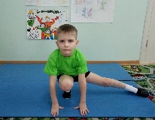 | И.п. – стоя ноги на ширине плеч, выворотно, медленно опускаемся, поднимая пятки, одна нога в сторону, на пятку, переход с одной ноги, через 2 позицию на другую, руки на полу, повторить 8 раз.
10 | На востоке растут очень красивые цветы. Посмотрите, какими красивыми цветами окружён город и замок. | «Цветок» |  | И.п. – сидя, ноги сложить по-турецки. Ладони соединить лодочкой перед собой («молитвенная» поза). Развести пальцы в стороны, запястья оставить соединенными. Соединить ладони. Покачать ладонями вправо-влево. Положить голову на сложенные ладони.
11 | А над цветами порхают бабочки. | «Бабочка» |  | И. п. - сидя, ноги согнуты в коленях, колени лежат на полу. Стараться уложить колени на пол. Задержаться на 32 счёта.
12 | Вот и подошло к концу наше путешествие по востоку. Строим волшебный мост и возвращаемся домой. | «Мост» |  | И.п. – лёжа на спине. Согнуть ноги и руки, кисть развернуть пальцами к себе, стопами и кистями упереться в пол. Поднять таз наверх, посмотреть на пальцы рук. Вернуться в и.п. повторить 3 раза.

Игра (Приложение 3)

Дети строятся на свои места, подведение итогов, поклон.

Приложение 1. Разминки.

Подготовительная и старшая группы

Разминка 1

№ п/п | Название упражнения | Описание действий
1. | Упражнения  для улучшения  гибкости шеи: | Дети заходят в зал и строятся в шахматном порядке. Исходное положение (стоя, ноги ширине плеч или вместе)  – наклон головы вниз «Озеро»  – подъем головы вверх «Небо»  голова направо «Любопытный носик»  голова налево «Любопытный носик»  круговое движение (справа налево вниз) «Рисуем круг» (повторение в обратном порядке)  круговое движение (справа налево вверх) «Радуга» (повторение в обратном порядке)
2. | Упражнения  для  улучшения  подвижности  плечевого пояса  и плечевых  суставов: | исходное положение (стоя, ноги ширине плеч)  – плечи одновременно поднимаются вверх, затем, опускаются вниз; плечо правое вверх-вниз, плечо левое вверх – вниз – упражнение «Незнайка»  – левую руку согнуть локтем вверх, чтобы пальцы касались лопатки, правую руку согнуть локтем вниз и соединить пальцы правой и левой руки (затем положение рук меняется) – упражнение «Рог коровки»
3. | Упражнения для развития пластичности мышц кисти  исходное положение  ноги вместе,  руки вытянуты вперед | – вращательные движения кистей рук по направлению  друг от друга, затем друг к другу  исходное положение – руки согнуты в локтях перед грудью, кисти собраны в кулак.  – Кисть руки сжимается и разжимается – упражнение «Ежик»  – исходное положение – то же. Из исходного положения вытягиваются вверх одновременно с раскрытием пальцев рук и возвращаются в исходное положение – упражнение «Салют»
4. | Упражнения для улучшения подвижности суставов позвоночника | Исходное положение ноги вместе, руки на поясе  – поочередные наклоны корпуса вправо-влево – упражнение «Часики»  – наклоны вперед  круговые движения туловищем справа налево и обратно – упражнение «Солнышко»
5. | Упражнения для улучшения подвижности голеностопного сустава и стопы | Исходное положение - стоя, ноги вместе, руки на поясе  – подъем на полупальцы  исходное положение – стоя, правая нога поднята на носок, согнута в колене  – положение ног меняется – упражнение «Велосипед»  – прыжки на двух ногах  исходное положение – ноги согнуты  – прыжок вверх из исходного положения – упражнение «Достань шишку»

Разминка 2

№ п/п | Название упражнения | Описание действий
1. | Разогрев: | Стоя лицом по кругу, выполняется шаги с носочка, шаг на полупальцах, ходьба на пятках, ходьба с высоким подъёмом колена и натянутым носком, лёгкий бег, подскоки, прыжки на двух ногах с продвижением вперёд.
2. | Упражнения для улучшения гибкости шеи: | исходное положение (стоя, ноги ширине плеч или вместе)  – наклон головы вниз «Озеро»  – подъем головы вверх «Небо»  голова направо «Любопытный носик»  голова налево «Любопытный носик»  круговое движение (справа налево вниз) «Рисуем круг» (повторение в обратном порядке)  круговое движение (справа налево вверх) «Радуга» (повторение в обратном порядке)
3. | Упражнения для улучшения подвижности плечевого пояса и плечевых суставов: | Поднятие плеч вверх и вниз «Незнайка»  Круговые движения прямыми руками вперёд и назад «Плывём».  Круговые движения в локтях в разные направления «Вентилятор».
4. | Упражнения для улучшения подвижности суставов позвоночника | Наклоны корпуса вперёд, вправо, влево, назад «Ванька-встанька».  «Мельница» наклониться вперёд и выполнять движения прямыми руками к противоположной стопе по очереди.
5. | Упражнения для улучшения подвижности голеностопного сустава и стопы | «Острый носочек» - вытянуть прямую ногу вперёд на носок и быстро коснуться им пола. Поменять ногу через 6 позицию.  Релеве (подъём на полупальцах) по 6 позиции.

Разминка 3

№ п/п | Название упражнения | Описание действий
1. | Разогрев: | Стоя лицом по кругу, выполняется шаги с носочка, шаг на полупальцах, ходьба на пятках, ходьба с высоким подъёмом колена и натянутым носком, лёгкий бег, подскоки, прыжки на двух ногах с продвижением вперёд.
2. | Упражнения для улучшения гибкости шеи: | исходное положение (стоя, ноги ширине плеч или вместе)  – наклон головы вниз «Озеро»  – подъем головы вверх «Небо»  – наклон вправо, влево «Дотянуться ушком до плеча»  голова направо «Любопытный носик»  голова налево «Любопытный носик»  круговое движение (справа налево вниз) «Рисуем круг» (повторение в обратном порядке)  круговое движение (справа налево вверх) «Радуга» (повторение в обратном порядке)
3. | Упражнения для улучшения подвижности плечевого пояса и плечевых суставов: | Круговые движения плечами,  Круговые движения прямыми руками вперёд и назад «Плывём».  Округляем спину и прогибаемся «Горка-ямка»
4. | Упражнения для улучшения подвижности суставов позвоночника | Наклоны корпуса вперёд, вправо, влево, назад «Ванька-встанька».  «Ладони на полу» наклониться вперёд и дотянуться ладонями до пола, поставить ладони на пол.
5. | Упражнения для улучшения подвижности голеностопного сустава и стопы | «Острый носочек» - вытянуть прямую ногу вперёд на носок и быстро коснуться им пола. Поменять ногу через 6 позицию.  Релеве по 6 позиции.

Разминка 4

№ п/п | Название упражнения | Описание действий
1. | Упражнения для улучшения гибкости шеи: | исходное положение (стоя, ноги ширине плеч или вместе)  – наклон головы вниз «Озеро»  – подъем головы вверх «Небо»  голова направо «Любопытный носик»  голова налево «Любопытный носик»  круговое движение (справа налево вниз) «Рисуем круг» (повторение в обратном порядке)  круговое движение (справа налево вверх) «Радуга» (повторение в обратном порядке)
2. | Упражнения для улучшения подвижности плечевого пояса и плечевых суставов: | исходное положение (стоя, ноги ширине плеч или вместе)  - плечи одновременно поднимаются вверх, затем, опускаются вниз; плечо правое вверх-вниз, плечо левое вверх – вниз – упражнение «Незнайка»  - левую руку согнуть локтем вверх, чтобы пальцы касались лопатки, правую руку согнуть локтем вниз и соединить пальцы правой и левой руки (затем положение рук меняется) – упражнение «Рог коровки»
3. | Упражнения для развития пластичности мышц кисти  исходное положение ноги вместе, руки вытянуты вперед | – вращательные движения кистей рук по направлению друг от друга, затем друг к другу  исходное положение – руки согнуты в локтях перед грудью, кисти собраны в кулак.  – Кисть руки сжимается и разжимается – упражнение «Ежик»  – исходное положение – то же. Из исходного положения вытягиваются вверх одновременно с раскрытием пальцев рук и возвращаются в исходное положение – упражнение «Салют»
4. | Упражнения для улучшения подвижности суставов позвоночника и таза | Исходное положение ноги вместе, руки на поясе  - поочередные наклоны корпуса вправо-влево – упражнение «Часики»  – наклоны вперед  – круговые вращательные движения туловищем справа налево и обратно – упражнение «Солнышко»  круговые движения тазом вправо, влево.
5. | Упражнения для улучшения подвижности голеностопного сустава и стопы | Исходное положение - стоя, ноги вместе, руки на поясе  – подъем на полупальцы  исходное положение – стоя, правая нога поднята на носок, согнута в колене  – положение ног меняется – упражнение «Велосипед»  – прыжки на двух ногах  - – исходное положение – ноги согнуты. Прыжок вверх из исходного положения – упражнение «Достань шишку»

Разминка 5

№ п/п | Название упражнения | Описание действий
1. | Упражнения для улучшения гибкости шеи: | исходное положение (стоя, ноги ширине плеч)  – наклоны головы влево вправо (4 раза)  – наклоны головы вправо влево с приседанием (4раза)  – наклоны головы вперёд назад (4 раза)  – наклоны головы вперёд назад с маленьким приседанием (4раза)  – поочерёдное поднимание плеч (8 раз)
2. | Упражнения для улучшения подвижности плечевого пояса и плечевых суставов: | – поочерёдное поднимание согнутых ног вперёд («цапля») – 4 раза  – движение цапля с подниманием рук в стороны ( взмахивает крыльями) – 4 раза  – «птички» - прыжки на двух ногах, корпус слегка наклонить вперёд, руки вдоль корпуса на каждый прыжок слегка поднимаются (как «крылышки») - 4раза  – покружиться вокруг себя лёгким бегом.  – повторить движение «птички» и кружение.
3. | Упражнения для улучшения подвижности суставов позвоночника и таза | Исходное положение ноги вместе, руки на поясе  – поочередные наклоны корпуса вправо-влево – упражнение «Часики»  – наклоны вперед  – круговые вращательные движения туловищем справа налево и обратно – упражнение «Солнышко»  – круговые движения тазом вправо, влево.
4. | Упражнения для улучшения подвижности голеностопного сустава и стопы | – приставные шаги в сторону (1 шаг вправо, 1 шаг влево) – 4 раза  – округлить спину руки вывести вперёд, выпрямиться руки поставить на пояс – 4раза.  – пор де бра (руки из подготовительной позиции переходят в третью, затем во вторую и опускаются в подготовительную) 2раза  – покачивание из стороны в сторону, руки внизу плавно переходят из стороны в сторону – поочерёдное поднимание рук в сторону наверх – 4 раза.  – прыжки на двух ногах 8 раз  – прыжки с поочерёдным выставлением ноги в сторону на носок – 8 раз  – прыжки на двух ногах – 8 раз  – прыжки с поочерёдным выставлением ноги в сторону на носок – 8 раз

Приложение 2 Список аудиозаписей для занятий
- гр. Волшебники двора – Василёк
- Антонов Ю. – Песенка компьютера
- гр. Асоль – Танец под дождём
- Антонов Ю. – Воробьиная дискотека
- Сиртаки
- гр. Барбарики – гимн Барбариков
- Леонтьев В. – Банановая республика
- Крылатов Е. – Лето
- Gummy Bear
- гр. Барбарики – Капитошка
- гр. Планета детства – Коротышки
- гр. Барбарики – Слоники
- Пешкова Н. – Скакалка
- гр. Планета детства – Гномики

Музыка для стретчинга

- CD диск «Музыкальный календарь природы» музыка, аранжировка, исполнение Александр Климов.
- CD диск «Классическая музыка для детей»

Игры Приложение 3.

Музыкально – ритмические игры

1.Игра «Карусель»

Ведущий (Воспитатель): Ай, люли-люли-люли, карусель стоит вдали! (Выносим в центр шест с лентами. Ведущий садится в середину круга и удерживает шест вертикально. Дети разбирают ленты и держат их в правой руке.)
Еле-еле, еле-еле закружились карусели (ведущий одной рукой показывает направление, дети медленно двигаются по кругу по часовой стрелке.)
А потом, потом, потом (шаг ускоряется)
Всё бегом-бегом-бегом.
А потом скорей-скорей (шаг переходит в бег),
Всё быстрей-быстрей-быстрей (бег ускоряется)
Всё быстрее, и быстрее,
И быстрее, и быстрей!
Тише, тише! Не спешите! (бег замедляется, переходит в шаг.)
Карусель остановите! (останавливаемся)
Повторить 1-2 раза, меняя направление.
Раз-два, раз-два, карусели отдохнуть пора (сворачиваем шест с лентами).
Примечание. Постепенно можно усложнить задачу. Идти и перешагивать через лужу, сугроб.

2. Игра «Журавель»

Дети стоят в кругу друг за другом.
Педагог:
1. С весёлой песней мы идём
И к журавлю мы попадём (лёгкими подскоками двигаемся по кругу, 2 раза. Останавливаемся, поворачиваемся к центру).
2. Я - журавль длинноногий (поднимаем руки в стороны, будто это крылья),
Я шагаю по дороге (Высоко поднимаем колени, двигаясь на одном месте).
3. Топну правою ногой,
Постою часок другой (стоим на одной ноге, сохраняя равновесие с помощью рук-«крыльев»).
Топну левою ногой, постою, часок другой (стоим на одной ноге, сохраняя равновесие с помощью рук - «крыльев»).
(Встаём на обе ноги или остаёмся стоять на одной ноге. Руки вытянуты вперёд, складываем ладонь к ладони в горизонтальном направлении, чтобы можно было раскрывать их вверх - вниз, как клюв).
4. Длинный клюв свой раскрываю (широко разводим руки)
Лягушонка поджидаю.
Лягушонок прискакал.
5. Ам! Его я не поймал (резко сводим руки, будто клюв захлопнулся).
Повторить 2-3 раза.

3. Игра «Весёлый автобус»

Воспитатель:
– Ребята, сегодня мы с вами отправимся в путешествие на весёлом автобусе. Попрошу всех занять свои места - мы отправляемся. (Дети делают вид, что садятся в автобус, группируются, впереди всех водитель, в руках «руль»).
– Автобус поехал! (выполняются пружинящие движения, наклоны из стороны в сторону).
– Мы подъехали к станции «Спортивная». Выходим из автобуса – и немного разомнёмся.
Марш на месте, марш на полупальцах, повороты головой, поднятие плеч, потягивания, прыжки.
– Ребята, автобус готов ехать дальше. Занимайте места! (Садятся в автобус).
– Подъезжаем к станции «Магазин игрушек». Нам предстоит выполнить задание: изобразить кукол – тряпичных, резиновых, деревянных. (Дети изображают кукол).
– Наш автобус заправился – едем дальше! (сели в автобус).
– Ой! Сюда ехать нельзя! Впереди болото. А в болоте кто живёт? Лягушки! (дети изображают лягушек).
Вот лягушки по дорожке
Скачут, вытянувши ножки.
Вот из лужицы на кочку
Да за мошкою вприскочку.
Больше есть им неохота,
Прыг опять в своё болото.
– Но весёлому автобусу нужно ехать дальше! Садимся на места! (едем.)
– Вот и закончилось наше путешествие на автобусе. Теперь нам нужно немного отдохнуть.

4. «Воробьи и журавушки»

Под быструю музыку дети весело прыгают по залу словно воробьи. При замедлении темпа переходят на мягкий шаг, а затем по сигналу педагога, поджимают ногу, придерживая её руками, либо одной рукой, сзади и замирают, как «журавушки». Удержаться как можно дольше.

5. «Запрещённое движение»

Дети стоят полукругом – ведущий в центре. Он показывает движения, из которых одно является запрещённым (например - подскоки). Все повторяют движения, кроме запрещённого, тот, кто ошибается становиться ведущим.

Игры на расслабление

1. «Пирог»

Описание: Это расслабляющее упражнение помогает развить взаимоуважение, парное взаимодействие, умение чувствовать партнёра.
Возраст участников: с 5 лет.
Дети делятся на пары, один ребёнок ложиться на живот, второй садится рядом. Начинаем печь пирог (ребёнок который сидит – пекарь, лежит - пирог):
– Месим тесто. Пекарь на спине, ногах, руках замешивает тесто.
– Засыпаем ингредиенты: мука, яйца, сахар и т.д.
– Перемешиваем. Массажные движения – перемешивание.
– Украшаем, пишем что-нибудь и т.д.
– Ставим в духовку.
– Спрашиваем: «Пирог, ты готов?»
– Меняются местами и ролями.

2. «Макароны»

Описание: Это короткое и приятное расслабляющее упражнение, которое очень нравится детям.
Возраст участников: с 5 лет.
Станьте все вместе вплотную друг к другу и опустите руки вниз. Представьте, что вы — пучок макарон, которые подают на обед. Вы в кастрюле с водой. Сейчас я включу плиту, и макароны начнут вариться.
Макароны варятся и делаются все мягче и мягче. Они медленно, очень медленно опускаются на дно кастрюли легким красивым клубком…
А когда я крикну «Кетчуп!», вы можете снова встать, осмотреть свои ладони, руки и ноги и почувствовать, какие вы замечательные.

3. «Мороженое»

Описание: Это красивая игра-фантазия для летнего времени, которая нравится всем любящим мороженое детям. Играя в нее, ребята расслабляются и ощущают разные части своего тела.
Возраст участников: с 5 лет.
Станьте ровно и поднимите руки над головой. Выпрямитесь. А сейчас каждый из вас должен представить, что он — вафельный стаканчик со своим любимым мороженым. Какого вы вкуса?.. А цвета?..
Вы очень вкусные; представьте, что кто-то начал вас медленно есть.
Это очень хорошо, вас медленно, очень медленно едят!
Почувствуйте, как вы становитесь все меньше и меньше. Почувствуйте, как все больше и больше таете, и в конце концов от вас не остается ничего, что можно было бы еще съесть.
Совсем медленно вы можете опуститься на пол, чтобы показать мне, что этот прекрасный вафельный стаканчик целиком и полностью съеден…
И когда вы ляжете на пол, то можете отдохнуть, помечтать и подождать, пока я не скажу всем вам, что вы можете снова встать.

4. «Круг, начертанный мелом»

Описание: Игра помогает детям расслабить мышцы ног и ступней.
Возраст участников: с 5 лет.
Ложитесь на пол…
Поднимите одну ногу вверх и представьте, что большой палец ноги — это кусок мела. Какого цвета ваш мел: белый, красный, зеленый или желтый?
Нарисуйте мелом большой круг…
Теперь начертите совсем маленький круг…
Подвиньте ногу немного в сторону и нарисуйте мелом еще один большой круг… и еще один маленький…
То же самое сделайте с другой ногой. Поднимите ногу вверх и представьте, что большой палец ноги — это кусок мела. Какого цвета этот мел?.. Начертите им большой круг в воздухе…
Теперь нарисуйте маленький круг…
Подвиньте ногу немного в сторону и нарисуйте мелом еще один большой круг… и еще один маленький…
А теперь снова встаньте.

5. «Колка дров»

Описание: Это замечательное расслабляющее упражнение, которое хорошо проводить осенью.
Возраст участников: с 5 лет.
Представьте, что вы — дровосеки, которые работают в лесу. Вы завалили много деревьев, распилили стволы на короткие бревна. Теперь эти бревна нужно поколоть, чтобы зимой положить их в печь или камин и хорошенько обогреть дом.
Станьте здесь, широко расставив ноги. Представьте бревно, которое надо поколоть. Двумя руками вы держите рукоять большого, тяжелого топора. Занесите этот топор над головой. Представьте, какой он тяжелый; глубоко вдохните и на выдохе сильно ударьте топором по дереву… Вам удалось его расколоть?
Давайте попробуем еще раз. Снова поднимите топор над головой. Вдохните, и, выдыхая, сильно ударьте по дереву…
Хотите сделать полено еще меньше? Тогда возьмите топор и расколите бревно еще раз…
А теперь принесите мне все поленья и сложите здесь. Кладите их аккуратно, друг на дружку.

Список использованной литературы:

1. Константинова А.И. "Игровой стретчинг" Учебно-методический центр "Аллегро" СПб., 70,3010 унции.
2. Сулим Е.В. Занятия по физкультуре в детском саду. Игровой стретчинг.- Изд.- ТЦ Сфера, М- 2012 г.
3. Буренина А.И. "Ритмическая пластика для дошкольников" Учебно-методическое пособие по программе "Ритмическая мозаика" Санкт-Петербург 1994 г.
4 Фирилева Ж.Е., Сайкина Е.Г. "Са-фи-дансе" Танцевально-игровая гимнастика для детей "Детство-пресс" Санкт-Петербург 2001 г.
5. Венгер Л.А., Дьяченко О.М. Планы занятий по программе «Развитие» для старшей группы детского сада. М., 1999 г.
6. Венгер Л.А., Дьяченко О.М. Планы занятий по программе «Развитие» для подготовительной группы детского сада. М., 1999 г.
7. Ритмическая гимнастика и игровой танец на занятиях стретчиногом: методика работы с детьми дошкольного возраста. СПб., 1993.
8. Растяжка для каждого. Андерсон Боб, Андерсон Джин/перевод с английского яз. О. Г. Белошеев. М., 2002.
9. Растягивайся и расслабляйся/М. Тобанс, М. Стюарт. М., 1994.
10. Дошкольное воспитание. 2010 г., № 10. Жестово-образные игры.
11. Программа физического развития детей «Здоровый дошкольник» в 2-х частях под редакцией Е.Ф Купецковой, Ф.Н.Бикинеевой и др., Пенза, 2016 г.

